Министерство высшего образования РФ
ГОУ ВПО «Удмуртский государственный университет»
Факультет информационных технологий и вычислительной техники
Кафедра высокопроизводительных вычислений и параллельного программирования

Курсовая работа по теме:
«CMS SiteEdit»

Проверил: Клочков М.А.
доцент, к.ф.-м.н.

Выполнили:студентки гр.ИТ-21
Сарварова Г.М.
Столярова Е.А.

Ижевск
2010
Содержание

Введение…………………………………………………………………………...4
- Описание CMS SiteEdit………………………………………………………..6
  - Общая характеристика CMS SiteEdit…………………………………….6
  - Установка CMS SiteEdit…………………………………………………..8
  - Регистрация CMS SiteEdit………………………………………………...9
  - Интерфейс программы SiteEdit………………………………………….10
    - Панель меню……………………………………………………….10
    - Панель инструментов. …………………………………………….14
    - Редактор содержания………………………………………………15
    - Редактор страниц сайта……………………………………………16
    - Редактор раздела…………………………………………………...16
    - Редактор записей. ………………………………………………….17
    - Редактор CCS……………………………………………………....17
    - Редактор дизайна…………………………………………………..19
- Создание сайта студенческой группы ИТ-21 УдГУ……………………….20
  - Общая характеристика сайта……………………………………………20
  - Установка шаблона и смена ориентации меню………………………..21
  - Создание первой страницы сайта………………………………………22
  - Создание фотоальбома…………………………………………………..23
  - Создание системы «Вопросы и предложения» ………………………..25
  - Создание пункта «Связь». ………………………………………………26
  - Создание старницы ссылок……………………………………………...27
  - Создание страницы «Второго уровня» ………………………………...28
Заключение ………………………………………………………………………29
Список литературы………………………………………………………………30
Приложение 1…………………………………………..………………………...31
Приложение 2…………………………………………..………………………...37
Приложение 3…………………………………………..………………………...43
Приложение 4…………………………………………..………………………...49
Приложение 5…………………………………………..………………………...55
Приложение 6…………………………………………..………………………...61
Приложение 7…………………………………………..………………………...67

Введение

Интернет сегодня выступает в качестве основной движущей силы информационного общества. В современном обществе практически нет области человеческой деятельности, которая не была бы представлена в сети. Интернет сегодня не только источник информации, но и удобное, а самое главное, быстрое средство коммуникации, благоприятное пространство для бизнеса, источник развлечений и т.п.
Практически каждый человек с различной частотой прибегает к его услугам, так как Всемирная сеть обладает такими неоспоримыми достоинствами как доступность, оперативность и информативность. Поэтому в настоящее время актуально создавать различные сайты.
Одним из способов создания сайта является создание сайта с помощью CMS(Content Management Software), которые получили широкое распространение в наше время.
Необходимость систем управления для владельцев сайтов начала проявляться в тот момент, когда количество материалов на веб-сайтах начало стремительно расти. Это привело к тому, что традиционные «ручные» технологии разработки и поддержки сайтов, когда сайт состоял из статических страниц и набора дополнительных специализированных скриптов, стали не столь эффективными. Ввод данных на сайт требовал (как минимум) знания технологий HTML/CSS верстки, изменения структуры сайтов были сопряжены с каскадным изменением большого количества взаимосвязанных страниц. Поэтому возникла потребность с одной стороны в унификации программных решений, а с другой в разделении дизайна и содержимого на две независимые составляющие.
CMS – это компьютерное программное обеспечение, предназначенное для упрощения и систематизации совместного создания документов и контента. Чаще всего, CMS – это веб-приложение, служащее для управления веб-сайтами и их содержимым.
CMS действительно разделяют сайты на две составляющие: дизайн (внешний вид сайта в целом, отдельных страниц, конкретных блоков информации) и содержимое (контент).
Таким образом, системы управления контентом решают две основные задачи. С точки зрения пользователей – это инструмент, который позволяет публиковать новости, размещать новые страницы на сайте и производить другие операции над содержимым через удобный интерфейс. При этом пользователь может не владеть технологиями интернет-разработки, но он обязательно должен понимать, как устроен сайт.
С точки зрения тех, кто делает сайты - это инструмент, который ускоряет разработку сложных сайтов, позволяя компоновать решения из готовых блоков, изменяя в определенных пределах логику работы и оформление.
Как правило, система управления это отдельный интерфейс, предназначенный для управления сайтом. Он может быть реализован как веб-приложение, когда пользователь входит в админзону своего сайта через обычный браузер по определенному адресу, или как отдельное Windows-приложение, требующее инсталляции. Разные подходы имеют различные преимущества и недостатки.
На сегодняшний день существует огромное количество CMS для управления сайтами. При этом стоит знать, что разработка сайтов может проводиться как на платной, так и одной из множества бесплатных свободно распространяемых CMS. Вопреки расхожему мнению непосвященных людей, бесплатные CMS являются достаточно функциональными и надежными системами. Примером такой бесплатной CMS является CMS SiteEdit.
Рассматриваемая тема «CMS SiteEdit» актуальна, что подтверждается уже выше сказанным. Данная работа посвящена описанию этой системы и ее применение для создания сайта студенческой группы ИТ-21 УдГУ.

1.Описание CMS SiteEdit
1.1.Общая характеристика CMS SiteEdit

SiteEdit –это система создания и управления сайтом. Использование CMS SiteEdit открывает все возможности создания сайтов, значительно расширит бизнес и сократит расходы на содержание интернет-ресурса.
Помимо основных функций имеет возможность создания интернет-магазина, форума, доски объявлений и включает систему продвижения сайта в поисковых системах.
SiteEdit - это профессиональная система создания и управления сайтом со встроенным графическим редактором. Наглядный и интуитивно понятный интерфейс не требует специальных знаний для создания и управления собственным сайтом. Система использует технологию клиент-сервер. Весь процесс проектирования и создания сайта происходит в режиме off-line, доступ к интернету требуется только для выгрузки готового проекта и изменений на веб-сервер.
Характеристики:
Системные требования:
- База данных: MySQL, Postgres SQL
- Операционная система: Windows, UNIX
- Веб-сервер: Apache
- Языки программирования: PHP
Безопасность и производительность:
- Фиксация действий пользователей (ведение лога)
- Защита от автоматического заполнения форм (CAPTCHA)
- Многоуровневое утверждение изменений (модерация публикуемых материалов)
- Разграничение доступа (распределение прав)
- Кэширование страниц
- Поддержка безопасного протокола при работе с системой (SSL)
Встроенные модули:
- Опросы и голосования
- Текст
- Фотоальбомы
- Гостевая книга
- Ссылки
- Контакты
- Карта сайта
- Новости
- RSS

1.2.Установка CMS SiteEdit

Программа для создания и управления сайтами SiteEdit создана как для профессионалов, так и для неподготовленных пользователей, желающих на профессиональном уровне создавать сайты и управлять ими впоследствии. Использование SiteEdit поможет пользователю освоить навыки дизайнера, программиста, редактора без длительного обучения и финансовых затрат. Возможности SiteEdit позволяют сделать сайт профессиональным с точки зрения содержания, оформления и технического исполнения. Сайт, созданный с помощью SiteEdit, отвечает отраслевым стандартам, принятым для современных Интернет-сайтов.
Для установки программы SiteEdit необходимо скачать программу из интернета - запустить файл «Setup.exe». Выполнить все требования установщика программы.
Технические требования к оборудованию при установке SiteEdit:
Минимальные технические требования:
- Процессор: Pentium 2 и выше.
- Оперативная память: 64Мб. и выше.
- Жесткий диск: 100Мб (минимальное свободное пространство)
- Операционная система: Windows 98 и выше.
- Предустановленные программы: Microsoft Internet Explorer версии 5.5 или выше.
- Для просмотра сайта достаточно одного из следующих браузеров: Microsoft Internet Explorer версии 5.0 или выше, Opera версии 5.2 или выше, Netscape Navigator версии 6 или выше, Mozilla версии 1.0 или выше.

1.3.Регистрация программы CMS SiteEdit

Регистрация программы нужна для выделения хостинга для сайта. Работа в самой программе не требует подключения к интернету. После создания проекта необходимо зарегистрировать его на домене SiteEdit. Окно регистрации программы запускается из меню в панели инструментов.
Во время приобретения программы, на Ваш почтовый электронный адрес было выслано письмо с серийным номером и секретным кодом.
Для регистрации необходимо выполнить следующие действия:
1. Подключиться к Интернету;
2. В главном меню редактора выбрать пункт «Регистрация»;
3. ШАГ-1: В поле «Серийный номер» внести полученный по E-Mail 10-значный серийный номер, а в поле «Секретный код» внести соответственно секретный код.
4. Шаг-2: Программа при первой регистрации предлагает внести соответствующие поля:
Имя (Екатерина и Гульнара)
Уникальное имя сайта (it.sehost.ru );
Контактный E-Mail (klerka16@rambler.ru)
5. На следующем шаге получаем ключ.
После успешной регистрации открывается возможность публикации сайта на выделенный хостинг.
После первой регистрации ключа необходимо подождать 5 минут для выполнения работ по выделению дискового пространства и установке соответствующих программ на сервере.

1.4. Интерфейс программы SiteEdit
1.4.1 Панель меню

Страница администратора SiteEdit состоит из разных элементов. Меню представлено в верхней панели и состоит из следующих разделов:
Пункт меню "Проект" содержит пункты подменю:
- "Создать" - вызывает окно Мастера проекта, для создания нового Проекта
- "Открыть…"/Ctrl+O - открывает список ранее созданных существующих проектов.
- "Сохранить Проект как…" - присваивает имя Проекту и сохраняет его.
- "Экспорт" - команда экспортирует Проект в HTML (По умолчанию сохраняет файлы в папке экспортируемого проекта C:\Documents and Settings\Administrator\My Documents\SiteEdit\projects\...\html), также экспортирует Проект в файл CHM (По умолчанию сохраняет файлы в папке chm аналогично HTML)
- "Прикрепить файл к проекту…" - позволяет поместить файлы разного расширения (.rar, .doc, .txt, .jpg, .mp3, .) для просмотра и скачивания пользователями. (см. Прикрепить файл к проекту)
- "Свойства Проекта" - позволяет выбирать варианты меню, изменять категории доступа пользователей, синхронизировать Проект (Проверка изменений на сайте) (см. Изменить страницу/Права доступа)
- "Другой пользователь" - позволяет войти в проект под другим пользователем. Добавлять пользователей можно в пункте "Учетные записи"
- "Логин и пароль Администратора сайта" - позволяет сменить пароль, защищающий Проект от несанкционированного редактирования в Конструкторе и на сайте; используется для Администрирования интерактивных возможностей сайта ("Гостевая книга", "Доска объявлений" и т.п.)
- "Учетные записи" - позволяет добавлять пользователей и определять им права управление Редактором, доступ управления отдельными страницами сайта.
- "Восстановить из резервной копии" - программа создает копии проекта один раз в день при запуске программы. Можно восстановить Проект из 5 сохраненных копий по дате.
- "Выход"/Alt+F4 - закрывает программу SiteEdit1.5.Справка CMS SiteEdit. Пункт меню "Оформление" содержит пункты подменю:
"Выбрать дизайн…"/ F2 - выводит список шаблонов дизайна сайта. "Сохранить дизайн как…"/ Ctrl+S - сохраняет изменения в шаблоне дизайна сайта или позволяет присвоить новое имя шаблону в Библиотеке шаблонов сайта.
"Обновить параметры CSS редактора"/ Shift+Ctrl+F5 - перегружает редактор CSS (рекомендуется использовать после добавления или редактирования модулей во время работы Программы).
"Редактирование карты дизайна…"/ Ctrl+F3 - открывает окно редактирования карты дизайна.
"Библиотека рисунков" - открывает окно Библиотеки рисунков, где можно создавать архив файлов .bmp, .jpg, .gif и др.
Пункт меню "Вид" содержит пункты подменю:
"Показать текст CSS"/ F3 - открывает внизу программы текстовый редактор, позволяющий изменять код CSS в ручном режиме.
"Редактор дизайна"/ F4 - открывает панели редактирования стиля проекта и стиля отдельных страниц.
"Просмотр/Редактор"/ F9 - переводит Программу в режим редактирования или просмотра. "Цветные/Черно-белые иконки" - раскрашивает иконки панели инструментов.
"Внешние редакторы…" - Подключение графического редактора (Photoshop или другие), Подключение Интернет-Браузеров (Internet Explorer, Opera, Mozilla и т.д.) для настройки совместимости дизайна.

Пункт меню "Редактировать" содержит пункты подменю:
"Отменить"/ Ctrl+Z - позволяет отменить редактирование (до 21 шага назад)
информационного наполнения сайта, не затрагивая дизайна
"Вернуть"/ Ctrl+Y - возвращает отмененное действие (до 21 шага). История изменений не сохраняется при выходе из Программы.
"Заголовок сайта…" - открывает редактор окна заголовка сайта.
"Подзаголовок сайта…" - открывает редактор окна подзаголовка сайта.
"Логотип сайта…" - открывает редактор окна изменения рисунка/логотипа, или позволяет редактировать во внешнем редакторе
"Статистика"- контейнер, в который устанавливаются коды счетчиков, например HotLog или SpyLog.
"Контакты" - контейнер для ввода контактных реквизитов. Отображается в нижней части страницы.
"Добавить страницу"/ F7 - вызывает редактор добавления страницы см. Редактор страницы (действие можно отменить).
"Копировать страницу"/ Ctrl+F7 - создает копию страницы, сразу открывая ее в редакторе страницы (действие можно отменить).
"Изменить страницу"/F6 - открывает редактор изменения страницы (действие можно отменить).
"Удалить страницу" - удаляет открытую страницу (действие можно отменить).
"Список страниц"/ F11 - позволяет изменять порядок следования страниц и их иерархию.
"Пользовательские переменные" - открывает список элементов дизайна сайта, которые можно редактировать в редакторе этих элементов. Список можно менять и добавлять вручную.
"Свойства меню" - открывает окно Свойства Проекта
"Редактор меню" - открывает окно "Список меню"
"Дополнительные разделы" - открывает список дополнительных разделов. Форма "Лента новостей" - контейнер с html-кодом позволяющий оперативно добавлять новости или создавать ленты новостей. Показывается на всех страницах сайта Форма "Реклама" - контейнер с html-кодом позволяющий оперативно добавлять рекламные блоги. Форма "Поиск по сайту" - контейнер с html-кодом поиска по карте сайта. Форма "Авторизация" - содержит контейнер с html-кодом авторизации пользователей на сайте. Форма "Рассылка" - контейнер с html-кодом - регистрирует данные пользователей в базе данных.
Пункт меню "Мой офис" открывает страничку Личного кабинета на сайте SiteEdit.
Пункт меню "Публикация сайта" содержит пункты подменю:
- "Загрузить проект с сайта"- осуществляет синхронизацию проектов. Применяется в случае частичной или полной утери проекта на компьютере или для синхронизации данных для многопользовательских проектов.
- "Выгрузить изменения на сайт" - запускает Мастера выгрузки программы SiteEdit.
- "Выгрузить весь Проект" - удаляет предыдущие данные с сервера и закачивает новую информацию. Рекомендуется выполнять только при первой выгрузке или полном обновлении сайта
- "Выборочная выгрузка" - запускает Мастера выгрузки программы SiteEdit.
- "Настройки соединения" - открывает окно настройки соединения с Интернет.
- "Перейти на (адрес вашего проекта)" - открывает готовый сайт в обозревателе.
Перед выгрузкой любой информации на сервер, Программа производит сжатие данных для уменьшения размера файлов. При разрыве соединения с Интернет (dial-up), при повторном запуске выгрузки информации на сервер, Программа выгружает только не выгруженные блоки. Это позволяет существенно экономить затраты на Интернет.
Пункт меню "Регистрация" активен только пока Проект не зарегистрирован. Вызывает окно регистрации, для активации регистрационного кода, полученного после покупки программы SiteEdit.
Пункт меню «Справка»
"Справочное руководство"/ F1 - вызывает справочное руководство. "Официальный сайт компании" - открывает в браузере сайт компании EDGESTILE. "Официальный сайт программы" - открывает в браузере сайт программы SiteEdit.ru
"Форум" - ссылка на форум, на котором обсуждаются темы, касающиеся Программы SiteEdit.
"Подписка на рассылку" - открывает форму отправки подтверждения на подписку 10 обучающих уроков работы в SiteEdit
"Служба поддержки" - открывает шаблоны отправки писем в почтовой программе.
"Настройки соединения" - открывает окно настройки соединения с Интернет.
"Генерация нового ключа…" - вызывает окно регистрации нового проекта в EDGESTILE.
"Купить программу SiteEdit" - открывает в браузере Интернет-магазин компании EDGESTILE.
"Загрузить обновления" - запускает Мастера проверки новых версий программы SiteEdit.
"Заставка" - запускает окно приветствия SiteEdit.
"О SiteEdit" - информация о версии программы SiteEdit, зарегистрированном пользователе и серийном номере программы.

1.4.2 Панель инструментов

Каждый элемент панели инструментов сопровождается всплывающей подсказкой и повторяет пункты меню.

1.4.3 Редактор содержания

Редактирование любого элемента сайта происходит в окнах редактирования. Чтобы вызвать окно редактирования выбранного элемента, необходимо нажать левой кнопкой мышки на "иконку" быстрого редактирования рядом с этим элементом.
Редактор позволяет работать в текстовом режиме и режиме HTML-кода.
Содержит панель, на которой имеются элементы редактирования текста (слева на право в режиме редактора):
Можно редактировать в режиме редактора или исходного кода
Можно вырезать, копировать и вставлять отдельные объекты
Делать текст или изображении в виде гиперссылки, удалять эту ссылку, связывать ссылку с почтовым адресом.
Вставить рисунок, код автоматической даты (дата будет изменяться каждый день), горизонтальную линию;
Изменить имеющуюся таблицу, вставить новую.
Кисточка удаляет HTML форматирование.
Можно создавать нумерованный список и маркированный (в виде точек)
Увеличить, уменьшить отступ текста влево или право.
Изменить шрифт текста и размер текста.
Сделать текст жирным, наклонным, подчеркнутым.
Изменить цвет шрифта и выделить иным цветом часть текста или отдельное слово.
Выравнивание по левому краю/по центру/по правому краю/по ширине.
Доступна проверка орфографии и удаление стиля форматирования.
Можно включить или выключить фильтр (для HTML редактора).

1.4.4 Редактор страниц сайта

Редактор Страницы содержит вкладки меню, панель инструментов и поля для ввода информации.
Вкладка "Заглавие сайта" - заполняется информацией, которая будет находиться в заглавии сайта.
Вкладка "Стиль" - выбирается индивидуальный стиль для страницы.
Вкладка "Настройки" - позволяет настроить Главное и Универсальное меню.
Вкладка "Доступ" - устанавливает ограничение доступа к страницы для разных групп пользователей.
С левой стороны редактора имеется два древовидных списка:
Верхний - служит для выбора другой страницы, редактирования вводного и завершающего текста на странице, а также для работы с разделами и записями текущей страницы.
Нижний - "Глобальные разделы" - служит для работы с глобальными (общими для всего сайта) разделами и записями.

1.4.5 Редактор раздела

Вкладка "Содержание" - содержит "Заголовок", под которым раздел будет отображаться на странице и текст раздела.Вкладка "Рисунки" - добавляет рисунок к раздел.Вкладка "Тип модуля" - открывает список модулей, которые могут быть размещены на странице.Вкладка "Параметры" - можно установить определенные параметры, в зависимости от типа раздела.
Вкладка "CSS" - можно настроить индивидуально оформление текущего раздела.Вкладка "Доступ" - устанавливает ограничение доступа к страницы для разных групп пользователей для раздела и записей.

1.4.6 Редактор записей

Запись (объект) - это форматированный блок состоящий из заголовка, рисунка привью и текстового или HTML блока, большой картинки и подробного описания для страницы «подробный просмотр» и является неотъемлемой частью раздела.
В одном разделе может содержаться неограниченное число записей типа: списки новостей, фотографий, ссылок и т.д. Для создания новых записей можно воспользоваться кнопкой быстрого добавления для раздела текущей страницы, или для глобального раздела или традиционно с помощью выпадающего «Popup» меню (вызывается правой кнопкой мыши в левом списке с разделами) в окне редактора страницы.
Вкладка "Запись" - содержит "Заголовок", краткий текст записи, и дополнительные поля ввода.
Вкладка "Подробно" - содержит редактор для ввода подробного текста.
Вкладка "Рисунок" - добавляет рисунок к записи.

1.4.7 Редактор CCS

Для создания уникального дизайна сайта или изменения существующего, в программе CMS SiteEdit используется "Редактор CSS". Вызывается горячей клавишей "F4", или кнопкой на панели инструментов
Для профессионалов реализован режим ручного редактирования кода CSS. Редактор вызывается клавишей "F3".
Редактор CSS - состоит из 2-ух частей:
1) Дерево элементов сайта - список форм и слоев сайта, расположенный в иерархическом порядке, предназначен для выделения необходимого элемента сайта.
ПРИМЕЧАНИЕ: при выборе какого-либо элемента сайта, CSS редактор SiteEdit автоматически выделяет выбранный объект красной рамкой (на рисунке - это заголовок раздела).
2) Панель свойств CSS - набор форм и полей для присвоения элементам сайта свойств CSS, разделенных на 7 категорий:
1) свойства шрифта
2) свойства фона элементов сайта
3) границы элементов сайта
4) позиционирование элементов сайта
5) расположение текста
6) другие настройки элементов сайта
7) полосы прокрутки
Выбрав для редактирования в левом древовидном списке соответствующий слой, Вы сможете самостоятельно настроить его дизайн в панели свойств CSS (придать шрифт, расположить в нужном месте сайта, залить цветом, установить размер, установить фоновый рисунок и мн. др.).
Так последовательно (но совсем не обязательно!) выделяя и настраивая элементы сайта, можно достаточно легко создать собственный уникальный дизайн сайта.
Чтобы придать элементу сайта какое-либо свойство, достаточно всего лишь ввести соответствующее значение в предназначенное для этого поле или выбрать необходимое из списка.
С помощью визуального редактора CSS возможно воплотить практически любую идею web дизайна. Благодаря этому инструменту процесс редактирования становится достаточно простым и не требует знаний языка CSS, с помощью которого настраивается стиль отображения каждого элемента сайта.

1.4.8 Редактор дизайна

Рис. 1. Редактор дизайна.
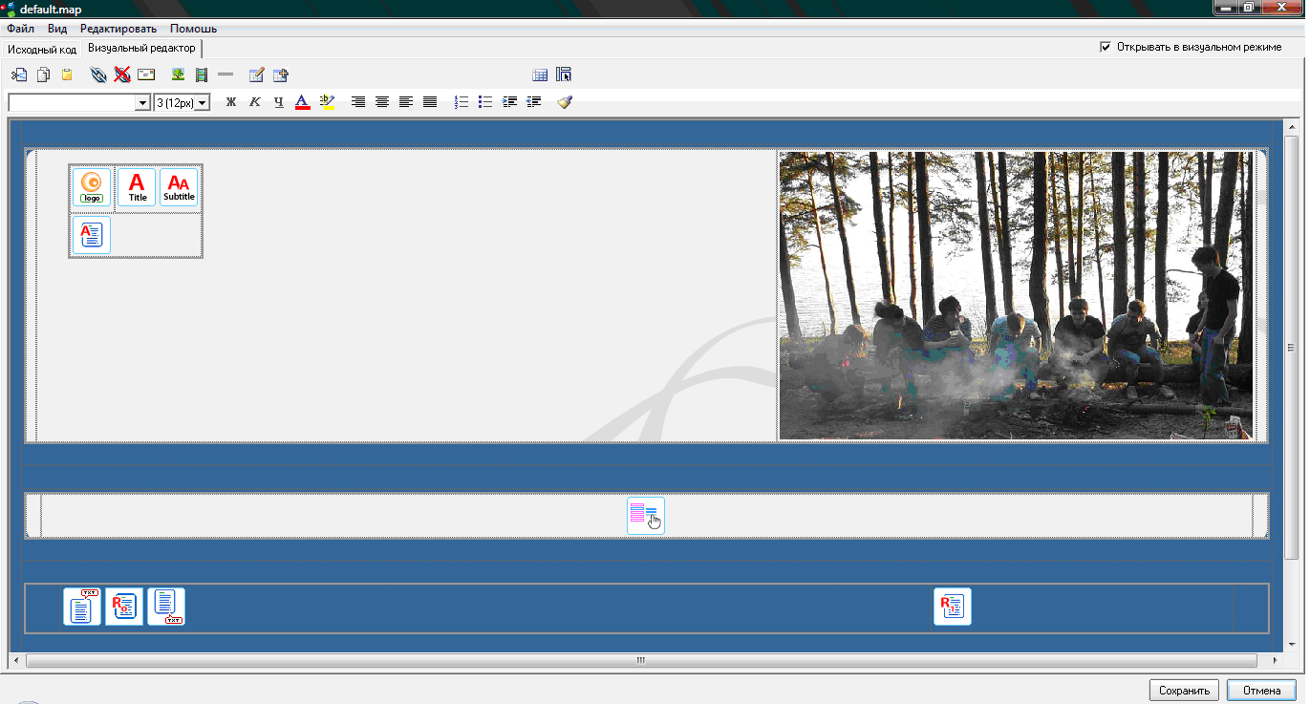

2. Создание сайта студенческой группы ИТ-21 УдГУ
2.1.Общая характеристика сайта

Сайт создается для студентов группы ИТ-21, а так же для всех тех, кто интересуется этой группой. Создаваемый сайт предназначен для просмотра информации о группе, о ее составе, для просмотра данных о каждом студенте из группы, так же для просмотра фотографий. Структура сайта представлена на рис.2.

Рис. 2. Структура сайта

Home

О группе

Фотографии
Вопросы и предложения

Связь

Ссылки

Главная

Памятные даты

2.2.Установка шаблона и смена ориентации меню

Для установки шаблона необходимо зайти в меню «Оформление» и выбрать пункт «Выбрать дизайн». Для данного сайта выбран шаблон показанный на рис. 3.
Рис. 3. Шаблон для сайта группы ИТ-21.
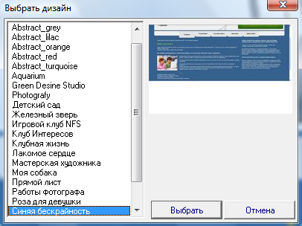

Для смены ориентации «Универсального меню», необходимо воспользоваться меню «Редактировать» пунктом «Свойства меню». Для данного сайта была выбрана ориентация, показанная на рис. 4.
Рис. 4. Схема ориентации меню.
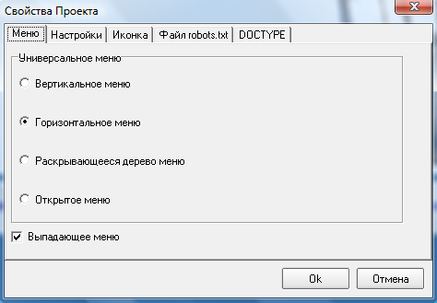

2.3.Создание первой страницы сайта

Создание первой страницы происходит через меню «Редактировать» пункта «Список страниц», в окне «Универсальное меню» выбираем «Уровень 1». Создаем материал с заголовком «Home», и размещаем его на основной странице сайта. В окне «Главное меню» выбираем «Добавить в «Главное меню»». В пункте «Содержание» заполняем данную страницу с помощью языка разметок html. Страница «Home» представлена на рис.5.
Рис. 5. Главная страница.
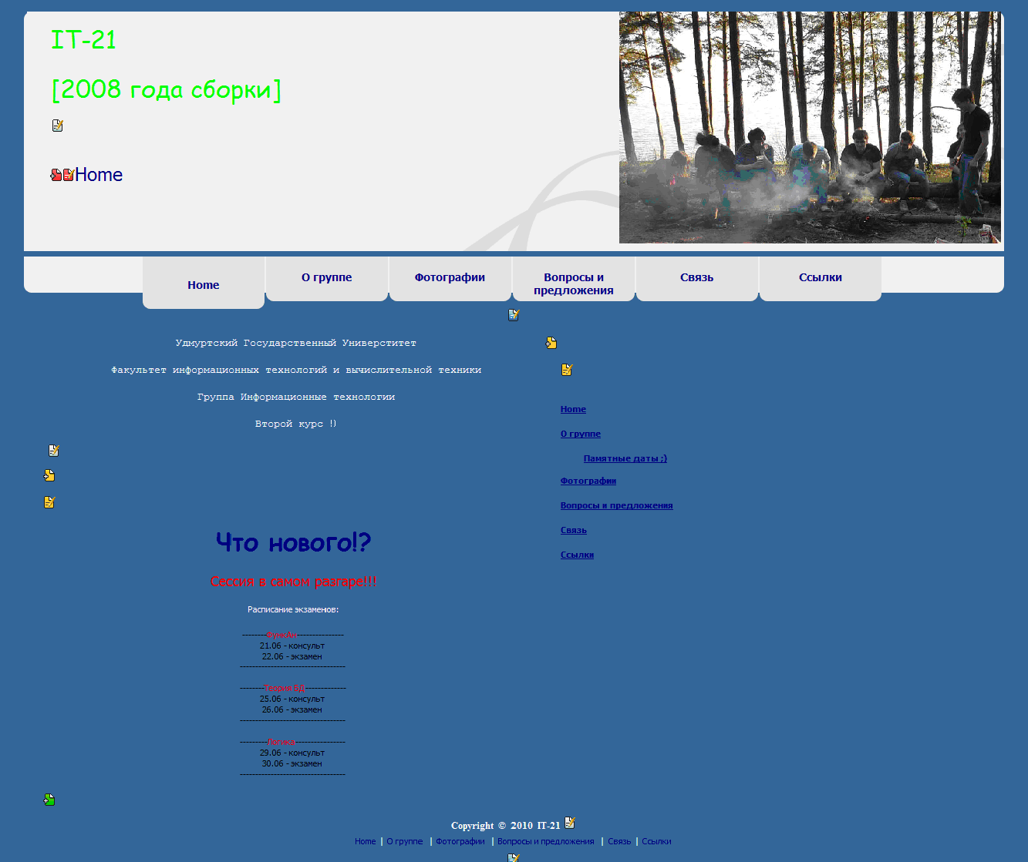
Исходный код главной страницы приведен в Приложении 1.
2.4.Создание фотоальбома

Создаем материал для второй страницы. Создание осуществим с помощью меню «Редактировать» выбрав пункт «Список страниц», в окне «Универсальное меню» выбираем «Уровень 1». Создаем материал с заголовком «О группе». Добавляем новый раздел, выбираем тип модуля «Фотоальбом». Добавляем в него объекты (фотографии) и заполняем данные о каждом студенте группы с помощью языка разметок html. Данная страница сайта изображена на рис.6.

Рис. 6. Старица «О группе».
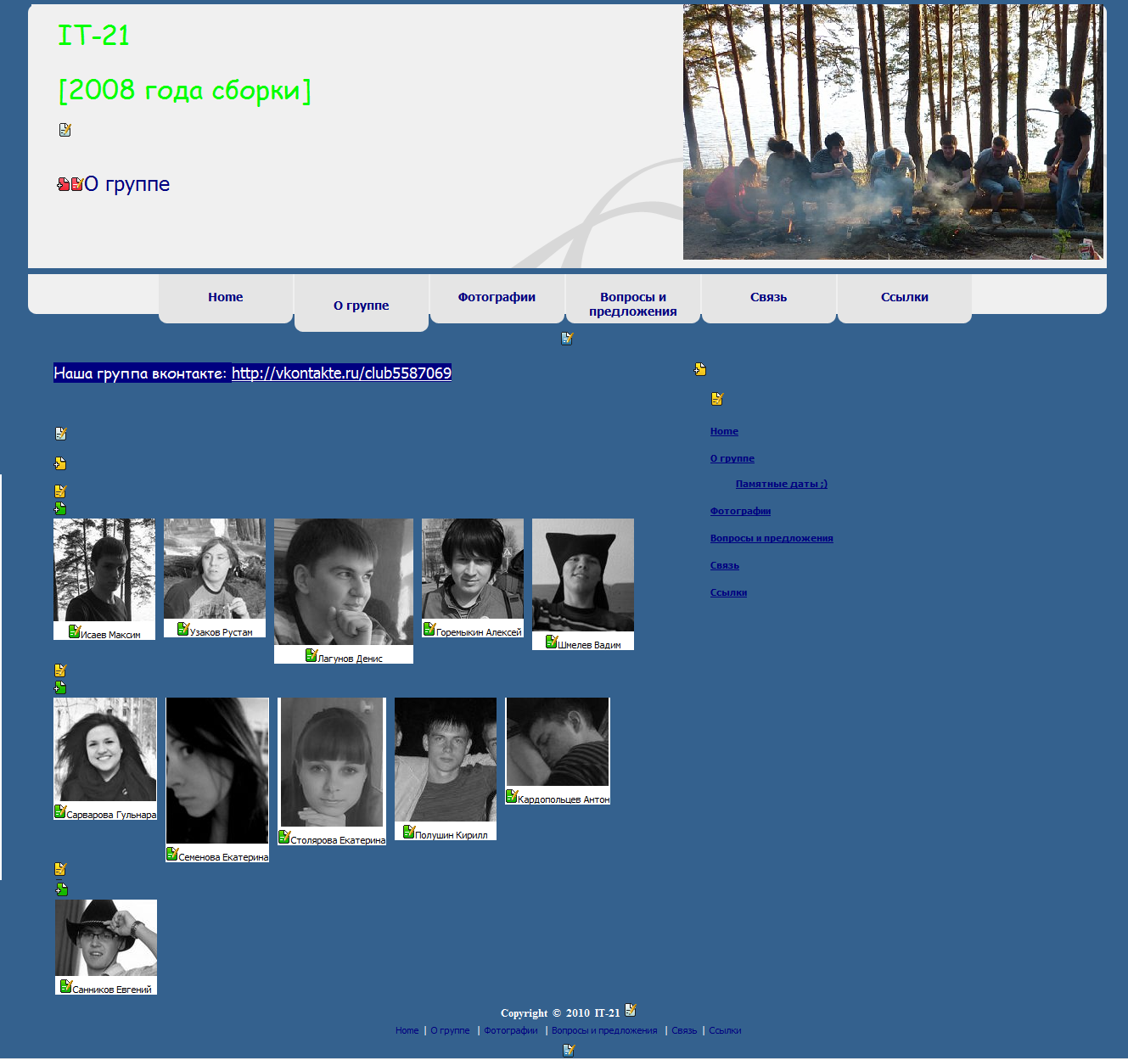
Исходный код второй страницы приведен в Приложении 2.

Создание страницы «Фотографии» происходит по тому же принципу, что и страница «О группе». Различие лишь в типе модуля, здесь тип модуля «Фотографии_jquery(фотографии открываются слайдами). Страница сайта «Фотографии» представлена на рис.7.

Рис. 7. Страница «Фотографии».
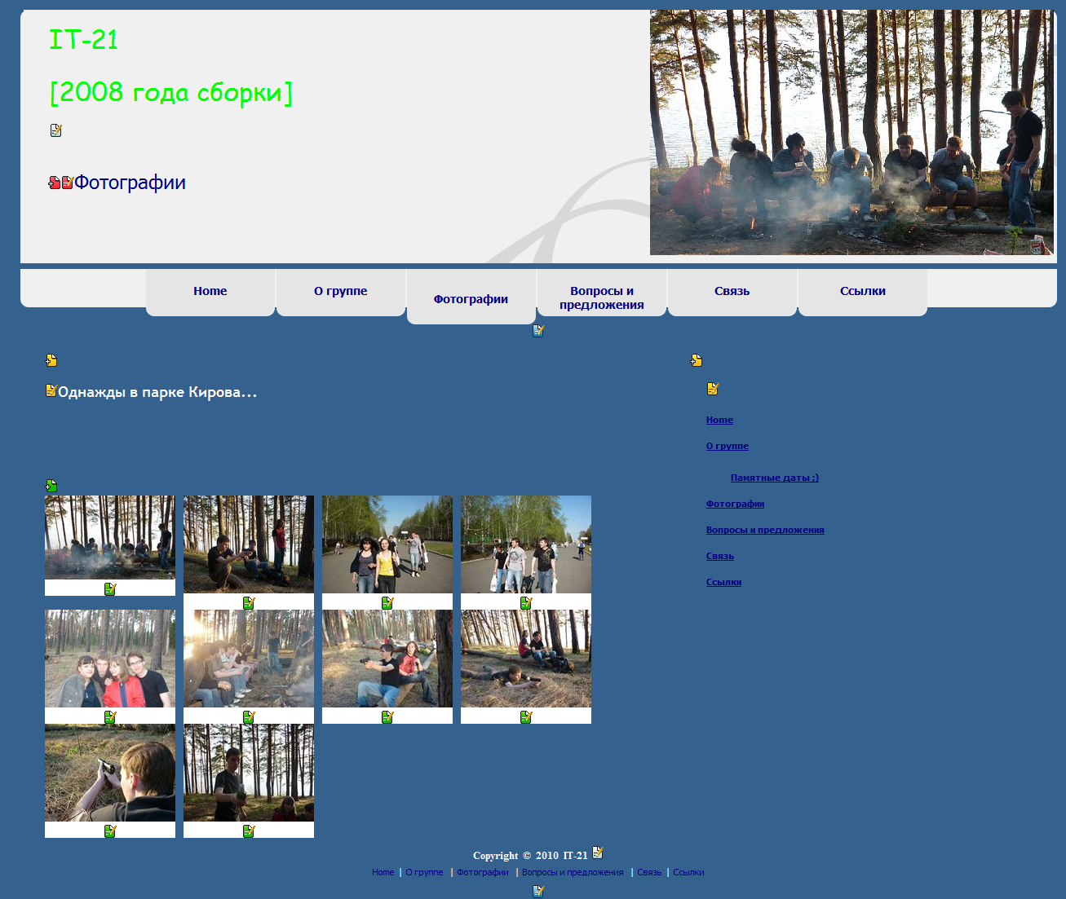
Исходный код второй страницы приведен в Приложении 3.

2.5.Создание системы «Вопросы и предложения»

Для создания страницы «Вопросы и предложения» необходимо в меню «Редактировать» выбрать пункт «Список страниц». В окне «Универсальное меню» выбираем «Уровень 1». Создаем страницу с заголовком «Вопросы и предложения», добавляем раздел, выбрав в нем тип модуля «Гостевая книга». Во вкладке «Параметры» в строке е-mail администратора вводим свой е-mail, включаем защиту от спама и так далее заполняем все поля. Страница представлена на рис.8.

Рис. 8. Страница «Вопросы и предложения».
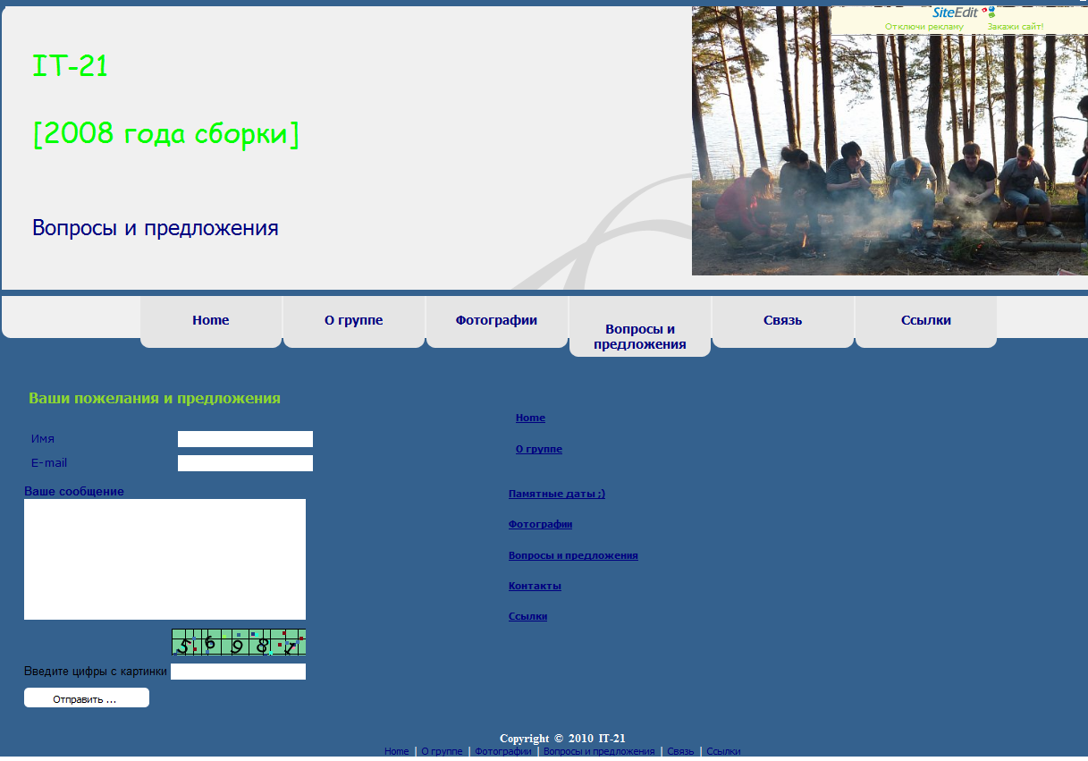
Исходный код второй страницы приведен в Приложении 4.

2.6.Создание пункта «Связь»

Для создания страницы «Связь» в меню «Редактировать» выбраем пункт «Список страниц», в окне «Универсальное меню» выбираем «Уровень 1». В окне «Главное меню» выбираем «Добавить в «Главное меню» ». Создаем страницу с заголовком «Связь», добавляем раздел, выбрав в нем тип модуля «Почтовая служба». Во вкладке «Параметры» настраиваем список параметров. Страница «Связь» изображена на рис.9.
Рис. 9. Страница «Связь».
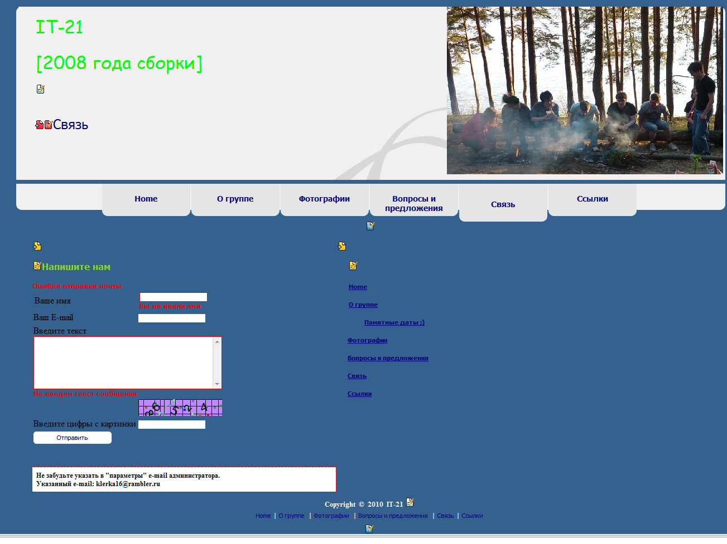
Исходный код второй страницы приведен в Приложении 5.

2.7 Создание страницы ссылок

Выбираем в меню «Редактировать» пункт «Добавить страницу». В окне «Главное меню» выбираем «Добавить в «Главное меню» ». Добавляем на страницу новый раздел. В «Глобальном разделе» выбираем тип модуля «Каталог ссылок». И добавляем объекты (кафедры ФИТиВТ), прописываем URL.Страница представлена на рис.10.
Рис. 10. Страница «Ссылки».
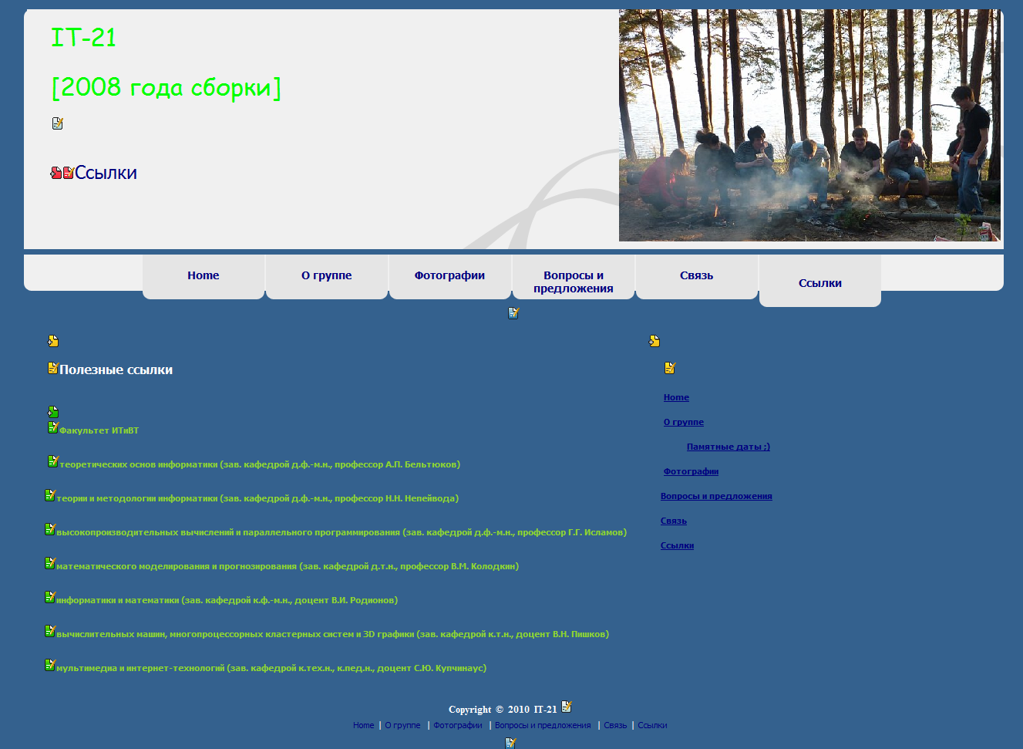
Исходный код второй страницы приведен в Приложении 6.

2.8 Создание страницы «Второго уровня»

Выбираем в меню «Редактировать» пункт «Список страниц» и ставим
отметку «Выпадающее меню». Выбираем в меню «Редактировать» пункт «Добавить страницу». В окне «Универсальное меню» выбираем «Уровень 2». Добавляем на страницу два новых раздела. В «Глобальных разделах» выбираем типы модулей «Текст». Создаем материал с заголовком «Памятные даты ;) » и заполняем данную страницу с помощью языка разметок html. Страница представлена на рис.11.
Рис. 11. Страница «Памятные даты ;) »
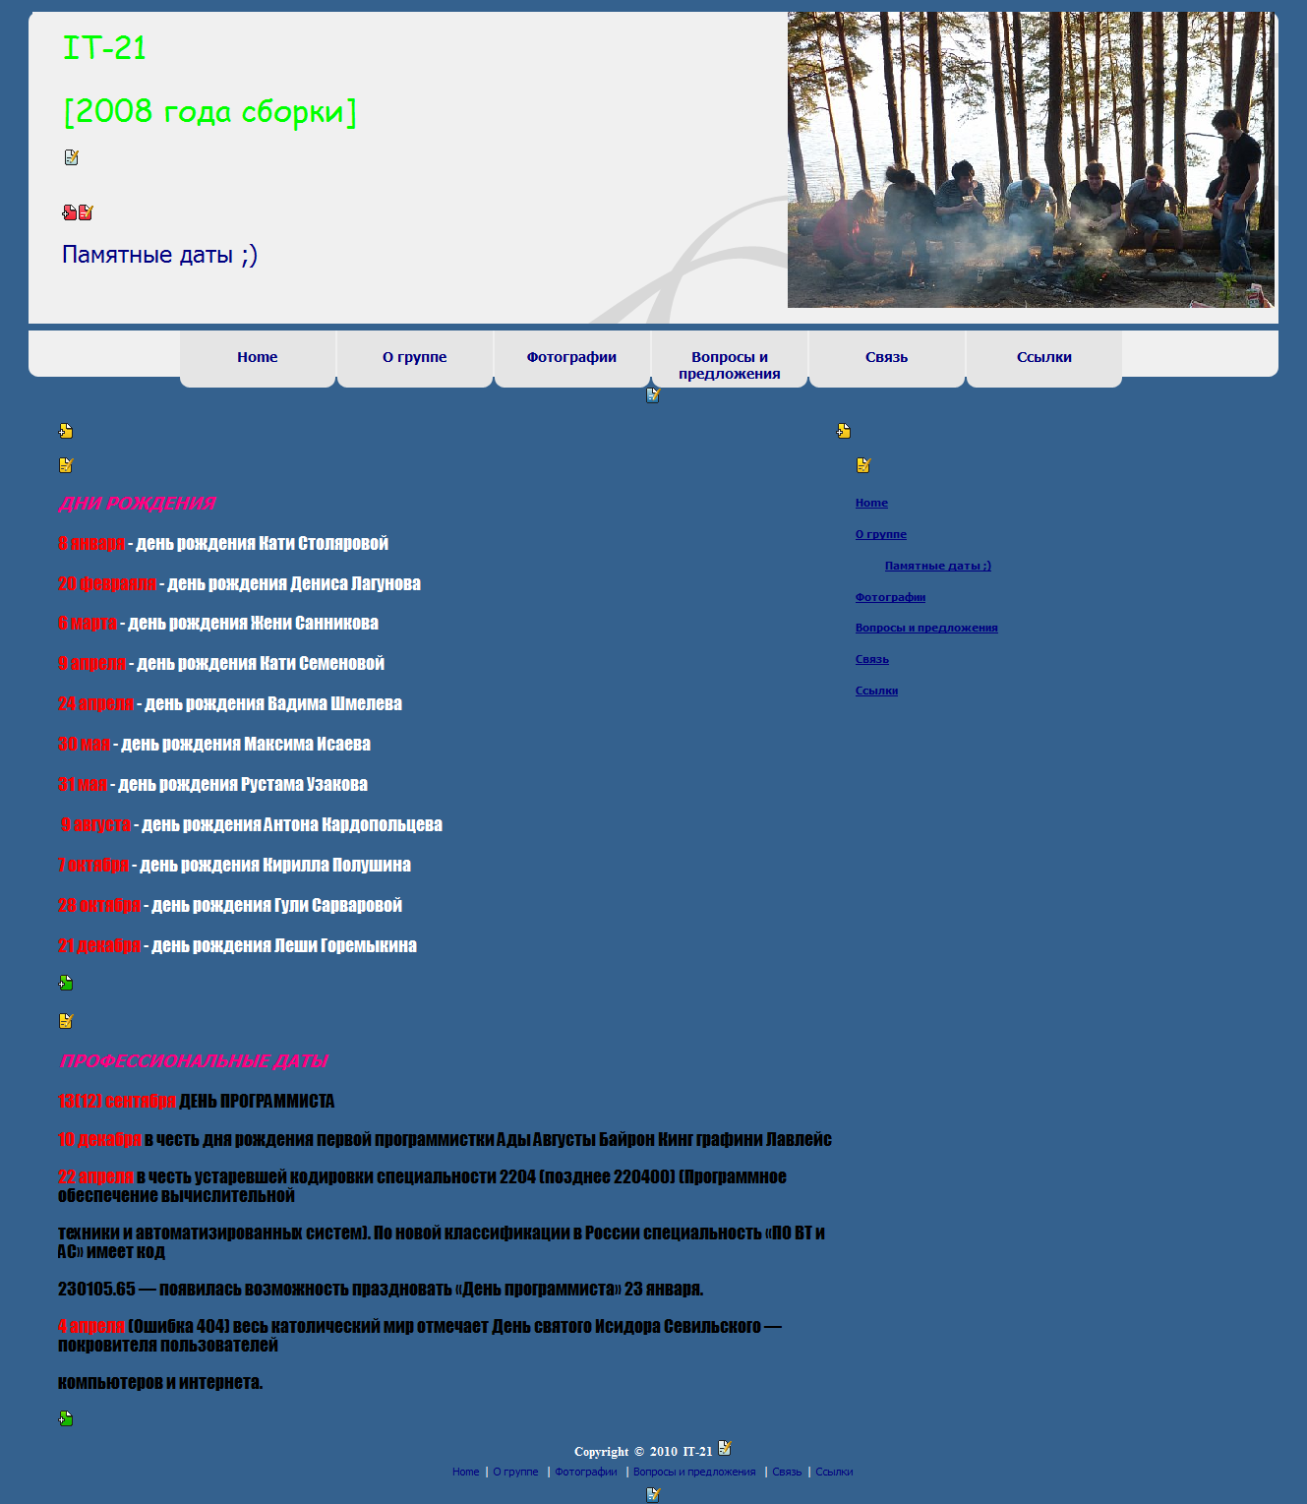
Исходный код второй страницы приведен в Приложении 7.
Заключение

В итоге выполненной работы была изучена CMS SiteEdit и был создан сайт для студенческой группы ИТ-21 УдГУ.
Данный сайт позволяет найти контактную информацию каждого студента группы, также осуществляется поддержка контакта с посетителями сайта через «Вопросы и предложения». Сайт позволяет всем желающим быть в курсе событий, происходящих в нашей группе.
Преимущество сайта, построенного на основе СMS, заключается в отделении дизайна от информационного наполнения, что позволяет автоматизировать документооборот.
С помошью данной системы управления сайтом возможно в дальнейшем загружать полезные файлы, такие как лекции, практические задания, книги и другие учебные материалы, изменять дизайн сайта, размешать платную рекламу.
К результатм выполнения данной работы относятся знания, полученные по изучению CMS SiteEdit, а также приобретенный опыт в создании сайта студенческой группы ИТ-21 УдГУ.

Список литературы

- http://siteedit.ru. Руководство пользователя
- http://www.twl.ru/article_01
- http://www.sinercom.ru/Article/AboutCreateDesignSite/Article_selectCMS/
- http://solncewo.ru/page23/
- http://cms.it-forge.net/

Приложение 1. Исходный код главной страницы сайта группы ИТ-21.
<!DOCTYPE HTML PUBLIC "-//W3C//DTD HTML 4.0 Transitional//EN">
<html><head><title>О группе </title>
<META content="text/html; charset=windows-1251" http-equiv=Content-Type>
<meta name="keywords" content="Группа ИТ-21" />
<meta name="description" content="" />
<meta name="generator" content="CMS EDGESTILE SiteEdit" />
<link href="/skin/default.css" id="defaultCSS" rel="stylesheet" type="text/css" />

<script type="text/javascript" src="/system/main/cookies.js"></script>
<script type="text/javascript" src="/system/main/semenu.js"></script>
<script type="text/javascript" src="http://ajax.googleapis.com/ajax/libs/jquery/1.3.2/jquery.min.js"></script></head>
<body><table cellspacing="0" cellpadding="0" width="100%" border="0" id="table3"><tr id="tr4"><td valign="top" align="left" width="50" rowspan="7" id="td5">&nbsp;</td>
<td valign="top" align="left" height="15" id="td6"></td>
<td valign="top" align="left" width="50" rowspan="7" id="td7">&nbsp;</td>
</tr>
<tr id="tr596"><td valign="top" align="left" id="td9"><table style="width: 1073px; height: 311px" cellspacing="0" cellpadding="0" width="1073" border="0" id="table45"><tr id="tr46"><td valign="top" align="left" width="10" id="td47">&nbsp;</td>
<td valign="top" align="left" id="td48"><table cellspacing="0" cellpadding="0" border="0" id="table123"><tr id="tr124"><td valign="top" align="left" id="td125"><div id="LogotypeBlock"></div>
</td>
<td valign="top" align="left" id="td126"><h1 id="siteTitle"><p><font face="Comic Sans MS" color="#00ff00" size="6">IT-21</font></p>
<p><font face="Comic Sans MS" color="#00ff00" size="6">[2008 года сборки]</font></p></h1>
<h2 id="siteSubtitle"></h2>
</td>
</tr>
<tr id="tr127"><td valign="top" align="left" colspan="2" id="td128"><h1 id="pageTitle"><font color="#000080">О группе </font></h1>
</td>
</tr>
</table>
&nbsp;&nbsp;&nbsp;&nbsp;&nbsp;&nbsp;&nbsp;&nbsp;&nbsp;&nbsp;&nbsp;&nbsp;&nbsp;&nbsp;&nbsp;&nbsp;&nbsp;&nbsp;&nbsp;&nbsp;&nbsp;&nbsp;&nbsp;&nbsp;&nbsp;&nbsp;&nbsp;&nbsp;&nbsp;&nbsp;&nbsp;&nbsp;&nbsp;&nbsp;&nbsp;&nbsp;&nbsp;&nbsp;&nbsp;&nbsp;&nbsp;&nbsp;&nbsp;&nbsp;&nbsp;&nbsp;&nbsp;&nbsp;&nbsp;&nbsp;&nbsp;&nbsp;&nbsp;&nbsp;&nbsp;&nbsp;&nbsp;&nbsp;&nbsp;&nbsp;&nbsp;&nbsp;&nbsp;&nbsp;&nbsp;&nbsp;&nbsp;&nbsp;&nbsp;&nbsp;&nbsp;&nbsp;&nbsp;&nbsp;&nbsp;&nbsp;&nbsp;&nbsp;&nbsp;&nbsp;&nbsp;&nbsp;&nbsp;&nbsp;&nbsp;&nbsp;&nbsp;&nbsp;&nbsp;&nbsp;&nbsp;&nbsp;&nbsp;&nbsp;&nbsp;&nbsp;&nbsp;&nbsp;&nbsp;&nbsp;&nbsp;&nbsp;&nbsp;&nbsp;&nbsp;&nbsp;&nbsp;&nbsp;&nbsp;&nbsp;&nbsp;&nbsp;&nbsp;&nbsp;&nbsp;&nbsp;&nbsp;&nbsp;&nbsp;&nbsp;&nbsp;&nbsp;&nbsp;&nbsp;&nbsp;&nbsp;&nbsp;&nbsp;&nbsp;&nbsp;&nbsp;&nbsp;&nbsp;&nbsp;&nbsp;&nbsp;&nbsp;&nbsp;&nbsp;&nbsp;&nbsp;&nbsp;&nbsp;&nbsp;&nbsp;&nbsp;&nbsp;&nbsp;&nbsp;&nbsp;&nbsp;&nbsp;&nbsp;&nbsp;&nbsp;&nbsp;&nbsp;&nbsp;&nbsp;&nbsp;&nbsp;&nbsp;&nbsp;&nbsp;&nbsp;&nbsp;&nbsp;&nbsp;&nbsp;&nbsp;&nbsp;&nbsp;&nbsp;&nbsp;&nbsp;&nbsp;&nbsp;&nbsp;&nbsp;&nbsp;&nbsp;&nbsp;&nbsp;&nbsp;&nbsp;&nbsp;&nbsp;&nbsp;&nbsp;&nbsp;&nbsp;&nbsp; &nbsp; &nbsp;</td>
<td valign="top" align="left" width="458" id="td49"><IMG style="WIDTH: 495px; HEIGHT: 301px" height="191" alt="" src="/skin/x_442eaded.jpg" width="609" border="0"></td>
<td valign="top" align="left" width="12" id="td50">&nbsp;</td>
</tr>
</table>
</td>
</tr>
<tr id="tr627"><td valign="top" align="left" height="7" id="td11"></td>
</tr>
<tr id="tr629"><td valign="top" align="left" id="td13"><table cellspacing="0" cellpadding="0" width="100%" border="0" id="table55"><tr id="tr56"><td valign="top" align="left" width="10" id="td57">&nbsp;</td>
<td valign="top" align="center" id="td58"><div id="pageMenu"><STYLE>
.submenu,.submenu1,.submenun { visibility:hidden; position:absolute; z-index:1000; }
</STYLE>
<table border="0" class="tableMenu" cellpadding="0" cellspacing="0">
<tr valign="top">

<td width=2 class="mbordl">&nbsp;</td><td class="mtditem">
<table border=0 cellpadding="0" cellspacing="0" style="float:left;"><tr>
<td ><a class="menu" id="menu_home" href="/home" >
<span class="TextItemMenu"><font color="#000080">Home</font></span></a></td></tr>
</table></td>
<td width=2 class="mbordr">&nbsp;</td>
<td class="mids">|</td>

<td width=2 id="bleft" class="mbordl">&nbsp;</td>
<td id="bmid" class="mtditem">
<table border=0 cellpadding="0" cellspacing="0"><tr>
<td onMouseOver="show_menu('about')" onMouseOut="hide_menu('about')" valign=top><a class="menu" id="menuActive" href="/about" >
<span class="TextActiveMenu"><font color="#000080">О группе </font></span></a></td></tr></table><div class="mreldiv" style="text-align:left; clear:both;">
<table border=0 onMouseOver="show_menu('about')" onMouseOut="hide_menu('about')" id="submenu_about" cellpadding="0" cellspacing="0" valign=top class="submenu">
<tr><td class="midline">
<table border=0 cellpadding="0" cellspacing="0" valign=top class="subitems" widthy=100%>
<tr vAlign=top>
<td ><a style="float:left;" class="menu" id="menu_page2" href="/page2" >
<span class="TextItemMenu"><p><font color="#000080">Памятные даты ;)</font></p></span></a></td></tr>
</table></td></tr></table></div></td>
<td width=2 id="bright" class="mbordr">&nbsp;</td>
<td class="mids">|</td>

<td width=2 class="mbordl">&nbsp;</td><td class="mtditem">
<table border=0 cellpadding="0" cellspacing="0" style="float:left;"><tr>
<td ><a class="menu" id="menu_page1" href="/page1" >
<span class="TextItemMenu"><font color="#000080">Фотографии </font></span></a></td></tr>
</table></td>
<td width=2 class="mbordr">&nbsp;</td>
<td class="mids">|</td>

<td width=2 class="mbordl">&nbsp;</td><td class="mtditem">
<table border=0 cellpadding="0" cellspacing="0" style="float:left;"><tr>
<td ><a class="menu" id="menu_guestbook" href="/guestbook" >
<span class="TextItemMenu"><font color="#000080">Вопросы и предложения </font></span></a></td></tr>
</table></td>
<td width=2 class="mbordr">&nbsp;</td>
<td class="mids">|</td>

<td width=2 class="mbordl">&nbsp;</td><td class="mtditem">
<table border=0 cellpadding="0" cellspacing="0" style="float:left;"><tr>
<td ><a class="menu" id="menu_contact" href="/contact" >
<span class="TextItemMenu"><font color="#000080">Связь</font></span></a></td></tr>
</table></td>
<td width=2 class="mbordr">&nbsp;</td>
<td class="mids">|</td>

<td width=2 class="mbordl">&nbsp;</td><td class="mtditem">
<table border=0 cellpadding="0" cellspacing="0" style="float:left;"><tr>
<td ><a class="menu" id="menu_page3" href="/page3" >
<span class="TextItemMenu"><font color="#000080">Ссылки</font></span></a></td></tr>
</table></td>
<td width=2 class="mbordr">&nbsp;</td>
<!-- ============================ 2 -->
<td>&nbsp</td></tr>
</table>
</div>
</td>
<td valign="top" align="left" width="10" id="td59">&nbsp;</td>
</tr>
</table>
</td>
</tr>
<tr id="tr637"><td valign="top" align="left" id="td15"><table cellspacing="0" cellpadding="0" width="100%" border="0" id="table62"><tr id="tr581"><td width="30" id="td582"></td>
<td valign="top" align="left" id="td64"><div id="enteringText"><p align="left"><font face="Andale Mono"><font style="BACKGROUND-COLOR: #000080"><font color="#ffffff"><font size="4"><font face="Comic Sans MS">Наша группа вконтакте:</font>
</font></font></font><a href="http://vkontakte.ru/club5587069"><font style="BACKGROUND-COLOR: #000080" color="#ffffff" size="4">http://vkontakte.ru/club5587069</font></a></font></p>
<p align="left"><font style="BACKGROUND-COLOR: #000080" face="Comic Sans MS" color="#ffffff" size="4"></font></p>
<p align="left"><span class="Apple-style-span" style="FONT-SIZE: 11px; LINE-HEIGHT: 14px; FONT-FAMILY: tahoma, verdana, arial, sans-serif, 'Lucida Sans'; TEXT-ALIGN: left"><font face="Trebuchet MS"><font style="BACKGROUND-COLOR: #000080" color="#ffffff"></font>&nbsp;</p></font></span></div>
<div id="content"><div class="content" id="con_photo"><br clear="all">
<div class="photo" id="photoBrief" >
<div class="photo" id="photoBriefImg">
<A href="/about/1/2/"><IMG alt="Исаев Максим" title="Исаев Максим" src="/images/x_b14d0c82_prev.jpg" border="0" id="photoPrev"></A>
<BR>
<a id="links" href="/about/1/2/">Исаев Максим</a></div>
</div>
<div class="photo" id="photoBrief" >
<div class="photo" id="photoBriefImg">
<A href="/about/1/11/"><IMG alt="Узаков Рустам" title="Узаков Рустам" src="/images/x_23743c82_prev.jpg" border="0" id="photoPrev"></A>
<BR>
<a id="links" href="/about/1/11/">Узаков Рустам</a></div>
</div>
<div class="photo" id="photoBrief" >
<div class="photo" id="photoBriefImg">
<A href="/about/1/9/"><IMG alt="Лагунов Денис" title="Лагунов Денис" src="/images/x_0393d44d_prev.jpg" border="0" id="photoPrev"></A>
<BR>
<a id="links" href="/about/1/9/">Лагунов Денис</a></div>
</div>
<div class="photo" id="photoBrief" >
<div class="photo" id="photoBriefImg">
<A href="/about/1/1/"><IMG alt="Горемыкин Алексей" title="Горемыкин Алексей" src="/images/x_1efea8e7_prev.jpg" border="0" id="photoPrev"></A>
<BR>
<a id="links" href="/about/1/1/">Горемыкин Алексей</a></div>
</div>
<div class="photo" id="photoBrief" >
<div class="photo" id="photoBriefImg">
<A href="/about/1/8/"><IMG alt="Шмелев Вадим " title="Шмелев Вадим " src="/images/x_9a8e86e3_prev.jpg" border="0" id="photoPrev"></A>
<BR>
<a id="links" href="/about/1/8/">Шмелев Вадим </a></div>
</div>
</div><div class="content" id="con_photo"><br clear="all">
<div class="photo" id="photoBrief" >
<div class="photo" id="photoBriefImg">
<A href="/about/2/1/"><IMG alt="Сарварова Гульнара" title="Сарварова Гульнара" src="/images/a_a6b8d8e1_prev.jpg" border="0" id="photoPrev"></A>
<BR>
<a id="links" href="/about/2/1/">Сарварова Гульнара</a></div>
</div>
<div class="photo" id="photoBrief" >
<div class="photo" id="photoBriefImg">
<A href="/about/2/2/"><IMG alt="Семенова Екатерина" title="Семенова Екатерина" src="/images/a_4a47e85b_prev.jpg" border="0" id="photoPrev"></A>
<BR>
<a id="links" href="/about/2/2/">Семенова Екатерина</a></div>
</div>
<div class="photo" id="photoBrief" >
<div class="photo" id="photoBriefImg">
<A href="/about/2/3/"><IMG alt="Столярова Екатерина" title="Столярова Екатерина" src="/images/img0209a_prev.jpg" border="0" id="photoPrev"></A>
<BR>
<a id="links" href="/about/2/3/">Столярова Екатерина</a></div>
</div>
<div class="photo" id="photoBrief" >
<div class="photo" id="photoBriefImg">
<A href="/about/2/4/"><IMG alt="Полушин Кирилл" title="Полушин Кирилл" src="/images/a_0a2a5517_prev.jpg" border="0" id="photoPrev"></A>
<BR>
<a id="links" href="/about/2/4/">Полушин Кирилл</a></div>
</div>
<div class="photo" id="photoBrief" >
<div class="photo" id="photoBriefImg">
<A href="/about/2/5/"><IMG alt="Кардопольцев Антон" title="Кардопольцев Антон" src="/images/x_2105aca8_prev.jpg" border="0" id="photoPrev"></A>
<BR>
<a id="links" href="/about/2/5/">Кардопольцев Антон</a></div>
</div>
</div><div class="content" id="con_photo"><br clear="all">
<div class="photo" id="photoBrief" >
<div class="photo" id="photoBriefImg">
<A href="/about/3/1/"><IMG alt="Санников Евгений" title="Санников Евгений" src="/images/a_1ac3f875_prev.jpg" border="0" id="photoPrev"></A>
<BR>
<a id="links" href="/about/3/1/">Санников Евгений</a></div>
</div>
</div></div>
</td>
<td valign="top" align="left" id="td65"><div id="content1"><div class="content" id="con_mapsite"><br clear="all">
<div id="listLinks">
<h4 class="mapline"><a id=maplinks1 href="/home"><font color="#000080">Home</font></a></h4>
<h4 class="mapline"><a id=maplinks1 href="/about"><font color="#000080">О группе </font></a></h4>
<h4 class="mapline"><a id=maplinks2 href="/page2"><p><font color="#000080">Памятные даты ;)</font></p></a></h4>
<h4 class="mapline"><a id=maplinks1 href="/page1"><font color="#000080">Фотографии </font></a></h4>
<h4 class="mapline"><a id=maplinks1 href="/guestbook"><font color="#000080">Вопросы и предложения </font></a></h4>
<h4 class="mapline"><a id=maplinks1 href="/contact"><font color="#000080">Контакты </font></a></h4>
<h4 class="mapline"><a id=maplinks1 href="/page3"><font color="#000080">Ссылки</font></a></h4>
</div>
</div></div>
</td>
<td width="30" id="td589"></td>
</tr>
</table>
</td>
</tr>
<tr id="tr649"><td valign="top" align="center" id="td17"><strong><font color="#ffffff" size="2">Copyright&nbsp; ©&nbsp; 2010&nbsp; IT-21 </font></strong><div id="pageMainmenu"><table cellpadding="0" cellspacing="0">
<tr>
<td width="2" class="mbordl">&nbsp;</td><td class="mtditem">
<a class="menu" id="menu_home" href="/home" ><span id="menu_home" class="TextItemMenu"><font color="#000080">Home</font></span></a></td><td width="2" class="mbordr">&nbsp;</td>
<td class="mids">|</td>
<td width="2" id="bleft" class="mbordl">&nbsp;</td><td id="bmid" class="mtditem" >
<a class="menu" id="menuActive" href="/about" ><span id="menu_about" class="TextActiveMenu"><font color="#000080">О группе </font></span></a></td><td width="2" id="bright" class="mbordr">&nbsp;</td>
<td class="mids">|</td>
<td width="2" class="mbordl">&nbsp;</td><td class="mtditem">
<a class="menu" id="menu_page1" href="/page1" ><span id="menu_page1" class="TextItemMenu"><font color="#000080">Фотографии </font></span></a></td><td width="2" class="mbordr">&nbsp;</td>
<td class="mids">|</td>
<td width="2" class="mbordl">&nbsp;</td><td class="mtditem">
<a class="menu" id="menu_guestbook" href="/guestbook" ><span id="menu_guestbook" class="TextItemMenu"><font color="#000080">Вопросы и предложения </font></span></a></td><td width="2" class="mbordr">&nbsp;</td>
<td class="mids">|</td>
<td width="2" class="mbordl">&nbsp;</td><td class="mtditem">
<a class="menu" id="menu_contact" href="/contact" ><span id="menu_contact" class="TextItemMenu"><font color="#000080">Связь</font></span></a></td><td width="2" class="mbordr">&nbsp;</td>
<td class="mids">|</td>
<td width="2" class="mbordl">&nbsp;</td><td class="mtditem">
<a class="menu" id="menu_page3" href="/page3" ><span id="menu_page3" class="TextItemMenu"><font color="#000080">Ссылки</font></span></a></td><td width="2" class="mbordr">&nbsp;</td>
</tr>
</table>
</div>
</td>
</tr>
<tr id="tr652"><td valign="top" align="left" id="td19"></td>
</tr>
</table>
</body>
</html><script type="text/javascript" src="http://free.siteedit.ru/system/reklamb.js"></script>
<style>#se_reklam img {margin: 0 0 0 0 !important; }</style>
<div id="se_reklam" style="width: 300px !important; display:block !important; position: absolute !important; top:0px !important; right: 0px !important; float: right !important; z-index: 1000 !important;">
<table id="se_table" border="0" cellpadding="0" cellspacing="0" width="300" style="width: 300px !important; font-size:11px !important; font-weight:normal; font-family:Arial;">
<tr>
<td colspan="3" valign="top" align="right" height="10px">
<img id="btnMinMax" onclick="btnMinMax();" src="http://free.siteedit.ru/images/adv/siteedit_free_03.gif" border=0 height="10px" title="" style="cursor:pointer" />
<img onclick="document.all.se_reklam.style.display='none'" src="http://free.siteedit.ru/images/adv/siteedit_free_04.gif" border=0 height="10px" title="" style="cursor:pointer;" />
</td>
</tr>
<tr>
<td width="4px" style="font-size:1px;">
<img src="http://free.siteedit.ru/images/adv/advfreese_08.gif" border=0 height="17px">
</td>
<td height="17" width="272px" valign="bottom" align="center" style="background-image:url(http://free.siteedit.ru/images/adv/advfreese_10.gif); background-position:top left; background-repeat:repeat-x;">
<center>
<a href="http://www.siteedit.ru/" target=_blank style="text-decoration:none; width:100%;">
<img src="http://free.siteedit.ru/images/adv/advfreese_12.gif" border=0 width="73" height="15" title="Бесплатно: САЙТ + Программа создания и управления сайтом CMS SiteEdit">
</a>
</center>
</td>

<td width="4px" style="font-size:1px;">
<img src="http://free.siteedit.ru/images/adv/advfreese_14.gif" border="0" height="17px" />
</td>
</tr>

<tr id="se_banner" valign="middle" align="center">
<td colspan=3 align=center style="border-width:1px; border-color:#999999; border-style:solid; padding:10px; background-color:#FFFFFF;">
<script type="text/javascript">
var begun_auto_pad = 142947616;
var begun_block_id = 143031053;
</script>
<script src="http://autocontext.begun.ru/autocontext2.js" type="text/javascript"></script>

</td>
</tr>

<tr style="z-index: 1000 !important;">
<td width="4px" style="z-index: 1000; font-size:1px;">
<img src="http://free.siteedit.ru/images/adv/advfreese_29.gif" border=0 height="17px">
</td>
<td height="17" width="100%" valign="top" align="center" style="background-image: url(http://free.siteedit.ru/images/adv/advfreese_32.gif); background-position:top left; background-repeat: repeat-x;">
<center>
<a href="http://free.siteedit.ru/reclamoff" target=_blank style="text-decoration:none; width: 100%; font-size: 90%;">
Отключи рекламу &nbsp; &nbsp; &nbsp; &nbsp;
</a>
<a href="http://art.siteedit.ru/ordersite/" target=_blank style="text-decoration:none; width: 100%; font-size: 90%;">
Закажи сайт!
</a>
</center>
</td>

<td width="4px" style="font-size:1px;">
<img src="http://free.siteedit.ru/images/adv/advfreese_31.gif" border="0" height="17px">
</td>
</tr>
</table>
</div>

Приложение 2. Исходный код страницы «О группе».
<!DOCTYPE HTML PUBLIC "-//W3C//DTD HTML 4.0 Transitional//EN">
<html><head><title>О группе </title>
<META content="text/html; charset=windows-1251" http-equiv=Content-Type>
<meta name="keywords" content="Группа ИТ-21" />
<meta name="description" content="" />
<meta name="generator" content="CMS EDGESTILE SiteEdit" />
<link href="/skin/default.css" id="defaultCSS" rel="stylesheet" type="text/css" />

<script type="text/javascript" src="/system/main/cookies.js"></script>
<script type="text/javascript" src="/system/main/semenu.js"></script>
<script type="text/javascript" src="http://ajax.googleapis.com/ajax/libs/jquery/1.3.2/jquery.min.js"></script></head>
<body><table cellspacing="0" cellpadding="0" width="100%" border="0" id="table3"><tr id="tr4"><td valign="top" align="left" width="50" rowspan="7" id="td5">&nbsp;</td>
<td valign="top" align="left" height="15" id="td6"></td>
<td valign="top" align="left" width="50" rowspan="7" id="td7">&nbsp;</td>
</tr>
<tr id="tr596"><td valign="top" align="left" id="td9"><table style="width: 1073px; height: 311px" cellspacing="0" cellpadding="0" width="1073" border="0" id="table45"><tr id="tr46"><td valign="top" align="left" width="10" id="td47">&nbsp;</td>
<td valign="top" align="left" id="td48"><table cellspacing="0" cellpadding="0" border="0" id="table123"><tr id="tr124"><td valign="top" align="left" id="td125"><div id="LogotypeBlock"></div>
</td>
<td valign="top" align="left" id="td126"><h1 id="siteTitle"><p><font face="Comic Sans MS" color="#00ff00" size="6">IT-21</font></p>
<p><font face="Comic Sans MS" color="#00ff00" size="6">[2008 года сборки]</font></p></h1>
<h2 id="siteSubtitle"></h2>
</td>
</tr>
<tr id="tr127"><td valign="top" align="left" colspan="2" id="td128"><h1 id="pageTitle"><font color="#000080">О группе </font></h1>
</td>
</tr>
</table>
&nbsp;&nbsp;&nbsp;&nbsp;&nbsp;&nbsp;&nbsp;&nbsp;&nbsp;&nbsp;&nbsp;&nbsp;&nbsp;&nbsp;&nbsp;&nbsp;&nbsp;&nbsp;&nbsp;&nbsp;&nbsp;&nbsp;&nbsp;&nbsp;&nbsp;&nbsp;&nbsp;&nbsp;&nbsp;&nbsp;&nbsp;&nbsp;&nbsp;&nbsp;&nbsp;&nbsp;&nbsp;&nbsp;&nbsp;&nbsp;&nbsp;&nbsp;&nbsp;&nbsp;&nbsp;&nbsp;&nbsp;&nbsp;&nbsp;&nbsp;&nbsp;&nbsp;&nbsp;&nbsp;&nbsp;&nbsp;&nbsp;&nbsp;&nbsp;&nbsp;&nbsp;&nbsp;&nbsp;&nbsp;&nbsp;&nbsp;&nbsp;&nbsp;&nbsp;&nbsp;&nbsp;&nbsp;&nbsp;&nbsp;&nbsp;&nbsp;&nbsp;&nbsp;&nbsp;&nbsp;&nbsp;&nbsp;&nbsp;&nbsp;&nbsp;&nbsp;&nbsp;&nbsp;&nbsp;&nbsp;&nbsp;&nbsp;&nbsp;&nbsp;&nbsp;&nbsp;&nbsp;&nbsp;&nbsp;&nbsp;&nbsp;&nbsp;&nbsp;&nbsp;&nbsp;&nbsp;&nbsp;&nbsp;&nbsp;&nbsp;&nbsp;&nbsp;&nbsp;&nbsp;&nbsp;&nbsp;&nbsp;&nbsp;&nbsp;&nbsp;&nbsp;&nbsp;&nbsp;&nbsp;&nbsp;&nbsp;&nbsp;&nbsp;&nbsp;&nbsp;&nbsp;&nbsp;&nbsp;&nbsp;&nbsp;&nbsp;&nbsp;&nbsp;&nbsp;&nbsp;&nbsp;&nbsp;&nbsp;&nbsp;&nbsp;&nbsp;&nbsp;&nbsp;&nbsp;&nbsp;&nbsp;&nbsp;&nbsp;&nbsp;&nbsp;&nbsp;&nbsp;&nbsp;&nbsp;&nbsp;&nbsp;&nbsp;&nbsp;&nbsp;&nbsp;&nbsp;&nbsp;&nbsp;&nbsp;&nbsp;&nbsp;&nbsp;&nbsp;&nbsp;&nbsp;&nbsp;&nbsp;&nbsp;&nbsp;&nbsp;&nbsp;&nbsp;&nbsp;&nbsp;&nbsp;&nbsp;&nbsp;&nbsp;&nbsp;&nbsp;&nbsp;&nbsp; &nbsp; &nbsp;</td>
<td valign="top" align="left" width="458" id="td49"><IMG style="WIDTH: 495px; HEIGHT: 301px" height="191" alt="" src="/skin/x_442eaded.jpg" width="609" border="0"></td>
<td valign="top" align="left" width="12" id="td50">&nbsp;</td>
</tr>
</table>
</td>
</tr>
<tr id="tr627"><td valign="top" align="left" height="7" id="td11"></td>
</tr>
<tr id="tr629"><td valign="top" align="left" id="td13"><table cellspacing="0" cellpadding="0" width="100%" border="0" id="table55"><tr id="tr56"><td valign="top" align="left" width="10" id="td57">&nbsp;</td>
<td valign="top" align="center" id="td58"><div id="pageMenu"><STYLE>
.submenu,.submenu1,.submenun { visibility:hidden; position:absolute; z-index:1000; }
</STYLE>
<table border="0" class="tableMenu" cellpadding="0" cellspacing="0">
<tr valign="top">

<td width=2 class="mbordl">&nbsp;</td><td class="mtditem">
<table border=0 cellpadding="0" cellspacing="0" style="float:left;"><tr>
<td ><a class="menu" id="menu_home" href="/home" >
<span class="TextItemMenu"><font color="#000080">Home</font></span></a></td></tr>
</table></td>
<td width=2 class="mbordr">&nbsp;</td>
<td class="mids">|</td>

<td width=2 id="bleft" class="mbordl">&nbsp;</td>
<td id="bmid" class="mtditem">
<table border=0 cellpadding="0" cellspacing="0"><tr>
<td onMouseOver="show_menu('about')" onMouseOut="hide_menu('about')" valign=top><a class="menu" id="menuActive" href="/about" >
<span class="TextActiveMenu"><font color="#000080">О группе </font></span></a></td></tr></table><div class="mreldiv" style="text-align:left; clear:both;">
<table border=0 onMouseOver="show_menu('about')" onMouseOut="hide_menu('about')" id="submenu_about" cellpadding="0" cellspacing="0" valign=top class="submenu">
<tr><td class="midline">
<table border=0 cellpadding="0" cellspacing="0" valign=top class="subitems" widthy=100%>
<tr vAlign=top>
<td ><a style="float:left;" class="menu" id="menu_page2" href="/page2" >
<span class="TextItemMenu"><p><font color="#000080">Памятные даты ;)</font></p></span></a></td></tr>
</table></td></tr></table></div></td>
<td width=2 id="bright" class="mbordr">&nbsp;</td>
<td class="mids">|</td>

<td width=2 class="mbordl">&nbsp;</td><td class="mtditem">
<table border=0 cellpadding="0" cellspacing="0" style="float:left;"><tr>
<td ><a class="menu" id="menu_page1" href="/page1" >
<span class="TextItemMenu"><font color="#000080">Фотографии </font></span></a></td></tr>
</table></td>
<td width=2 class="mbordr">&nbsp;</td>
<td class="mids">|</td>

<td width=2 class="mbordl">&nbsp;</td><td class="mtditem">
<table border=0 cellpadding="0" cellspacing="0" style="float:left;"><tr>
<td ><a class="menu" id="menu_guestbook" href="/guestbook" >
<span class="TextItemMenu"><font color="#000080">Вопросы и предложения </font></span></a></td></tr>
</table></td>
<td width=2 class="mbordr">&nbsp;</td>
<td class="mids">|</td>

<td width=2 class="mbordl">&nbsp;</td><td class="mtditem">
<table border=0 cellpadding="0" cellspacing="0" style="float:left;"><tr>
<td ><a class="menu" id="menu_contact" href="/contact" >
<span class="TextItemMenu"><font color="#000080">Связь</font></span></a></td></tr>
</table></td>
<td width=2 class="mbordr">&nbsp;</td>
<td class="mids">|</td>

<td width=2 class="mbordl">&nbsp;</td><td class="mtditem">
<table border=0 cellpadding="0" cellspacing="0" style="float:left;"><tr>
<td ><a class="menu" id="menu_page3" href="/page3" >
<span class="TextItemMenu"><font color="#000080">Ссылки</font></span></a></td></tr>
</table></td>
<td width=2 class="mbordr">&nbsp;</td>
<!-- ============================ 2 -->
<td>&nbsp</td></tr>
</table>
</div>
</td>
<td valign="top" align="left" width="10" id="td59">&nbsp;</td>
</tr>
</table>
</td>
</tr>
<tr id="tr637"><td valign="top" align="left" id="td15"><table cellspacing="0" cellpadding="0" width="100%" border="0" id="table62"><tr id="tr581"><td width="30" id="td582"></td>
<td valign="top" align="left" id="td64"><div id="enteringText"><p align="left"><font face="Andale Mono"><font style="BACKGROUND-COLOR: #000080"><font color="#ffffff"><font size="4"><font face="Comic Sans MS">Наша группа вконтакте:</font>
</font></font></font><a href="http://vkontakte.ru/club5587069"><font style="BACKGROUND-COLOR: #000080" color="#ffffff" size="4">http://vkontakte.ru/club5587069</font></a></font></p>
<p align="left"><font style="BACKGROUND-COLOR: #000080" face="Comic Sans MS" color="#ffffff" size="4"></font></p>
<p align="left"><span class="Apple-style-span" style="FONT-SIZE: 11px; LINE-HEIGHT: 14px; FONT-FAMILY: tahoma, verdana, arial, sans-serif, 'Lucida Sans'; TEXT-ALIGN: left"><font face="Trebuchet MS"><font style="BACKGROUND-COLOR: #000080" color="#ffffff"></font>&nbsp;</p></font></span></div>
<div id="content"><div class="content" id="con_photo"><br clear="all">
<div class="photo" id="photoBrief" >
<div class="photo" id="photoBriefImg">
<A href="/about/1/2/"><IMG alt="Исаев Максим" title="Исаев Максим" src="/images/x_b14d0c82_prev.jpg" border="0" id="photoPrev"></A>
<BR>
<a id="links" href="/about/1/2/">Исаев Максим</a></div>
</div>
<div class="photo" id="photoBrief" >
<div class="photo" id="photoBriefImg">
<A href="/about/1/11/"><IMG alt="Узаков Рустам" title="Узаков Рустам" src="/images/x_23743c82_prev.jpg" border="0" id="photoPrev"></A>
<BR>
<a id="links" href="/about/1/11/">Узаков Рустам</a></div>
</div>
<div class="photo" id="photoBrief" >
<div class="photo" id="photoBriefImg">
<A href="/about/1/9/"><IMG alt="Лагунов Денис" title="Лагунов Денис" src="/images/x_0393d44d_prev.jpg" border="0" id="photoPrev"></A>
<BR>
<a id="links" href="/about/1/9/">Лагунов Денис</a></div>
</div>
<div class="photo" id="photoBrief" >
<div class="photo" id="photoBriefImg">
<A href="/about/1/1/"><IMG alt="Горемыкин Алексей" title="Горемыкин Алексей" src="/images/x_1efea8e7_prev.jpg" border="0" id="photoPrev"></A>
<BR>
<a id="links" href="/about/1/1/">Горемыкин Алексей</a></div>
</div>
<div class="photo" id="photoBrief" >
<div class="photo" id="photoBriefImg">
<A href="/about/1/8/"><IMG alt="Шмелев Вадим " title="Шмелев Вадим " src="/images/x_9a8e86e3_prev.jpg" border="0" id="photoPrev"></A>
<BR>
<a id="links" href="/about/1/8/">Шмелев Вадим </a></div>
</div>
</div><div class="content" id="con_photo"><br clear="all">
<div class="photo" id="photoBrief" >
<div class="photo" id="photoBriefImg">
<A href="/about/2/1/"><IMG alt="Сарварова Гульнара" title="Сарварова Гульнара" src="/images/a_a6b8d8e1_prev.jpg" border="0" id="photoPrev"></A>
<BR>
<a id="links" href="/about/2/1/">Сарварова Гульнара</a></div>
</div>
<div class="photo" id="photoBrief" >
<div class="photo" id="photoBriefImg">
<A href="/about/2/2/"><IMG alt="Семенова Екатерина" title="Семенова Екатерина" src="/images/a_4a47e85b_prev.jpg" border="0" id="photoPrev"></A>
<BR>
<a id="links" href="/about/2/2/">Семенова Екатерина</a></div>
</div>
<div class="photo" id="photoBrief" >
<div class="photo" id="photoBriefImg">
<A href="/about/2/3/"><IMG alt="Столярова Екатерина" title="Столярова Екатерина" src="/images/img0209a_prev.jpg" border="0" id="photoPrev"></A>
<BR>
<a id="links" href="/about/2/3/">Столярова Екатерина</a></div>
</div>
<div class="photo" id="photoBrief" >
<div class="photo" id="photoBriefImg">
<A href="/about/2/4/"><IMG alt="Полушин Кирилл" title="Полушин Кирилл" src="/images/a_0a2a5517_prev.jpg" border="0" id="photoPrev"></A>
<BR>
<a id="links" href="/about/2/4/">Полушин Кирилл</a></div>
</div>
<div class="photo" id="photoBrief" >
<div class="photo" id="photoBriefImg">
<A href="/about/2/5/"><IMG alt="Кардопольцев Антон" title="Кардопольцев Антон" src="/images/x_2105aca8_prev.jpg" border="0" id="photoPrev"></A>
<BR>
<a id="links" href="/about/2/5/">Кардопольцев Антон</a></div>
</div>
</div><div class="content" id="con_photo"><br clear="all">
<div class="photo" id="photoBrief" >
<div class="photo" id="photoBriefImg">
<A href="/about/3/1/"><IMG alt="Санников Евгений" title="Санников Евгений" src="/images/a_1ac3f875_prev.jpg" border="0" id="photoPrev"></A>
<BR>
<a id="links" href="/about/3/1/">Санников Евгений</a></div>
</div>
</div></div>
</td>
<td valign="top" align="left" id="td65"><div id="content1"><div class="content" id="con_mapsite"><br clear="all">
<div id="listLinks">
<h4 class="mapline"><a id=maplinks1 href="/home"><font color="#000080">Home</font></a></h4>
<h4 class="mapline"><a id=maplinks1 href="/about"><font color="#000080">О группе </font></a></h4>
<h4 class="mapline"><a id=maplinks2 href="/page2"><p><font color="#000080">Памятные даты ;)</font></p></a></h4>
<h4 class="mapline"><a id=maplinks1 href="/page1"><font color="#000080">Фотографии </font></a></h4>
<h4 class="mapline"><a id=maplinks1 href="/guestbook"><font color="#000080">Вопросы и предложения </font></a></h4>
<h4 class="mapline"><a id=maplinks1 href="/contact"><font color="#000080">Контакты </font></a></h4>
<h4 class="mapline"><a id=maplinks1 href="/page3"><font color="#000080">Ссылки</font></a></h4>
</div>
</div></div>
</td>
<td width="30" id="td589"></td>
</tr>
</table>
</td>
</tr>
<tr id="tr649"><td valign="top" align="center" id="td17"><strong><font color="#ffffff" size="2">Copyright&nbsp; ©&nbsp; 2010&nbsp; IT-21 </font></strong><div id="pageMainmenu"><table cellpadding="0" cellspacing="0">
<tr>
<td width="2" class="mbordl">&nbsp;</td><td class="mtditem">
<a class="menu" id="menu_home" href="/home" ><span id="menu_home" class="TextItemMenu"><font color="#000080">Home</font></span></a></td><td width="2" class="mbordr">&nbsp;</td>
<td class="mids">|</td>
<td width="2" id="bleft" class="mbordl">&nbsp;</td><td id="bmid" class="mtditem" >
<a class="menu" id="menuActive" href="/about" ><span id="menu_about" class="TextActiveMenu"><font color="#000080">О группе </font></span></a></td><td width="2" id="bright" class="mbordr">&nbsp;</td>
<td class="mids">|</td>
<td width="2" class="mbordl">&nbsp;</td><td class="mtditem">
<a class="menu" id="menu_page1" href="/page1" ><span id="menu_page1" class="TextItemMenu"><font color="#000080">Фотографии </font></span></a></td><td width="2" class="mbordr">&nbsp;</td>
<td class="mids">|</td>
<td width="2" class="mbordl">&nbsp;</td><td class="mtditem">
<a class="menu" id="menu_guestbook" href="/guestbook" ><span id="menu_guestbook" class="TextItemMenu"><font color="#000080">Вопросы и предложения </font></span></a></td><td width="2" class="mbordr">&nbsp;</td>
<td class="mids">|</td>
<td width="2" class="mbordl">&nbsp;</td><td class="mtditem">
<a class="menu" id="menu_contact" href="/contact" ><span id="menu_contact" class="TextItemMenu"><font color="#000080">Связь</font></span></a></td><td width="2" class="mbordr">&nbsp;</td>
<td class="mids">|</td>
<td width="2" class="mbordl">&nbsp;</td><td class="mtditem">
<a class="menu" id="menu_page3" href="/page3" ><span id="menu_page3" class="TextItemMenu"><font color="#000080">Ссылки</font></span></a></td><td width="2" class="mbordr">&nbsp;</td>
</tr>
</table>
</div>
</td>
</tr>
<tr id="tr652"><td valign="top" align="left" id="td19"></td>
</tr>
</table>
</body>
</html><script type="text/javascript" src="http://free.siteedit.ru/system/reklamb.js"></script>
<style>#se_reklam img {margin: 0 0 0 0 !important; }</style>
<div id="se_reklam" style="width: 300px !important; display:block !important; position: absolute !important; top:0px !important; right: 0px !important; float: right !important; z-index: 1000 !important;">
<table id="se_table" border="0" cellpadding="0" cellspacing="0" width="300" style="width: 300px !important; font-size:11px !important; font-weight:normal; font-family:Arial;">
<tr>
<td colspan="3" valign="top" align="right" height="10px">
<img id="btnMinMax" onclick="btnMinMax();" src="http://free.siteedit.ru/images/adv/siteedit_free_03.gif" border=0 height="10px" title="" style="cursor:pointer" />
<img onclick="document.all.se_reklam.style.display='none'" src="http://free.siteedit.ru/images/adv/siteedit_free_04.gif" border=0 height="10px" title="" style="cursor:pointer;" />
</td>
</tr>
<tr>
<td width="4px" style="font-size:1px;">
<img src="http://free.siteedit.ru/images/adv/advfreese_08.gif" border=0 height="17px">
</td>
<td height="17" width="272px" valign="bottom" align="center" style="background-image:url(http://free.siteedit.ru/images/adv/advfreese_10.gif); background-position:top left; background-repeat:repeat-x;">
<center>
<a href="http://www.siteedit.ru/" target=_blank style="text-decoration:none; width:100%;">
<img src="http://free.siteedit.ru/images/adv/advfreese_12.gif" border=0 width="73" height="15" title="Бесплатно: САЙТ + Программа создания и управления сайтом CMS SiteEdit">
</a>
</center>
</td>

<td width="4px" style="font-size:1px;">
<img src="http://free.siteedit.ru/images/adv/advfreese_14.gif" border="0" height="17px" />
</td>
</tr>

<tr id="se_banner" valign="middle" align="center">
<td colspan=3 align=center style="border-width:1px; border-color:#999999; border-style:solid; padding:10px; background-color:#FFFFFF;">
<script type="text/javascript">
var begun_auto_pad = 142947616;
var begun_block_id = 143031053;
</script>
<script src="http://autocontext.begun.ru/autocontext2.js" type="text/javascript"></script>

</td>
</tr>

<tr style="z-index: 1000 !important;">
<td width="4px" style="z-index: 1000; font-size:1px;">
<img src="http://free.siteedit.ru/images/adv/advfreese_29.gif" border=0 height="17px">
</td>
<td height="17" width="100%" valign="top" align="center" style="background-image: url(http://free.siteedit.ru/images/adv/advfreese_32.gif); background-position:top left; background-repeat: repeat-x;">
<center>
<a href="http://free.siteedit.ru/reclamoff" target=_blank style="text-decoration:none; width: 100%; font-size: 90%;">
Отключи рекламу &nbsp; &nbsp; &nbsp; &nbsp;
</a>
<a href="http://art.siteedit.ru/ordersite/" target=_blank style="text-decoration:none; width: 100%; font-size: 90%;">
Закажи сайт!
</a>
</center>
</td>

<td width="4px" style="font-size:1px;">
<img src="http://free.siteedit.ru/images/adv/advfreese_31.gif" border="0" height="17px">
</td>
</tr>
</table>
</div>

Приложение 3. Исходный код страницы «Фотографии».
<!DOCTYPE HTML PUBLIC "-//W3C//DTD HTML 4.0 Transitional//EN">
<html><head><title>Фотографии</title>
<META content="text/html; charset=windows-1251" http-equiv=Content-Type>
<meta name="keywords" content="Группа ИТ-21" />
<meta name="description" content="" />
<meta name="generator" content="CMS EDGESTILE SiteEdit" />
<link href="/skin/default.css" id="defaultCSS" rel="stylesheet" type="text/css" />

<script type="text/javascript" src="/system/main/cookies.js"></script>
<script type="text/javascript" src="/system/main/semenu.js"></script>
<script type="text/javascript" src="http://ajax.googleapis.com/ajax/libs/jquery/1.3.2/jquery.min.js"></script></head>
<body><table cellspacing="0" cellpadding="0" width="100%" border="0" id="table3"><tr id="tr4"><td valign="top" align="left" width="50" rowspan="7" id="td5">&nbsp;</td>
<td valign="top" align="left" height="15" id="td6"></td>
<td valign="top" align="left" width="50" rowspan="7" id="td7">&nbsp;</td>
</tr>
<tr id="tr596"><td valign="top" align="left" id="td9"><table style="width: 1073px; height: 311px" cellspacing="0" cellpadding="0" width="1073" border="0" id="table45"><tr id="tr46"><td valign="top" align="left" width="10" id="td47">&nbsp;</td>
<td valign="top" align="left" id="td48"><table cellspacing="0" cellpadding="0" border="0" id="table123"><tr id="tr124"><td valign="top" align="left" id="td125"><div id="LogotypeBlock"></div>
</td>
<td valign="top" align="left" id="td126"><h1 id="siteTitle"><p><font face="Comic Sans MS" color="#00ff00" size="6">IT-21</font></p>
<p><font face="Comic Sans MS" color="#00ff00" size="6">[2008 года сборки]</font></p></h1>
<h2 id="siteSubtitle"></h2>
</td>
</tr>
<tr id="tr127"><td valign="top" align="left" colspan="2" id="td128"><h1 id="pageTitle"><font color="#000080">Фотографии </font></h1>
</td>
</tr>
</table>
&nbsp;&nbsp;&nbsp;&nbsp;&nbsp;&nbsp;&nbsp;&nbsp;&nbsp;&nbsp;&nbsp;&nbsp;&nbsp;&nbsp;&nbsp;&nbsp;&nbsp;&nbsp;&nbsp;&nbsp;&nbsp;&nbsp;&nbsp;&nbsp;&nbsp;&nbsp;&nbsp;&nbsp;&nbsp;&nbsp;&nbsp;&nbsp;&nbsp;&nbsp;&nbsp;&nbsp;&nbsp;&nbsp;&nbsp;&nbsp;&nbsp;&nbsp;&nbsp;&nbsp;&nbsp;&nbsp;&nbsp;&nbsp;&nbsp;&nbsp;&nbsp;&nbsp;&nbsp;&nbsp;&nbsp;&nbsp;&nbsp;&nbsp;&nbsp;&nbsp;&nbsp;&nbsp;&nbsp;&nbsp;&nbsp;&nbsp;&nbsp;&nbsp;&nbsp;&nbsp;&nbsp;&nbsp;&nbsp;&nbsp;&nbsp;&nbsp;&nbsp;&nbsp;&nbsp;&nbsp;&nbsp;&nbsp;&nbsp;&nbsp;&nbsp;&nbsp;&nbsp;&nbsp;&nbsp;&nbsp;&nbsp;&nbsp;&nbsp;&nbsp;&nbsp;&nbsp;&nbsp;&nbsp;&nbsp;&nbsp;&nbsp;&nbsp;&nbsp;&nbsp;&nbsp;&nbsp;&nbsp;&nbsp;&nbsp;&nbsp;&nbsp;&nbsp;&nbsp;&nbsp;&nbsp;&nbsp;&nbsp;&nbsp;&nbsp;&nbsp;&nbsp;&nbsp;&nbsp;&nbsp;&nbsp;&nbsp;&nbsp;&nbsp;&nbsp;&nbsp;&nbsp;&nbsp;&nbsp;&nbsp;&nbsp;&nbsp;&nbsp;&nbsp;&nbsp;&nbsp;&nbsp;&nbsp;&nbsp;&nbsp;&nbsp;&nbsp;&nbsp;&nbsp;&nbsp;&nbsp;&nbsp;&nbsp;&nbsp;&nbsp;&nbsp;&nbsp;&nbsp;&nbsp;&nbsp;&nbsp;&nbsp;&nbsp;&nbsp;&nbsp;&nbsp;&nbsp;&nbsp;&nbsp;&nbsp;&nbsp;&nbsp;&nbsp;&nbsp;&nbsp;&nbsp;&nbsp;&nbsp;&nbsp;&nbsp;&nbsp;&nbsp;&nbsp;&nbsp;&nbsp;&nbsp;&nbsp;&nbsp;&nbsp;&nbsp;&nbsp;&nbsp;&nbsp; &nbsp; &nbsp;</td>
<td valign="top" align="left" width="458" id="td49"><IMG style="WIDTH: 495px; HEIGHT: 301px" height="191" alt="" src="/skin/x_442eaded.jpg" width="609" border="0"></td>
<td valign="top" align="left" width="12" id="td50">&nbsp;</td>
</tr>
</table>
</td>
</tr>
<tr id="tr627"><td valign="top" align="left" height="7" id="td11"></td>
</tr>
<tr id="tr629"><td valign="top" align="left" id="td13"><table cellspacing="0" cellpadding="0" width="100%" border="0" id="table55"><tr id="tr56"><td valign="top" align="left" width="10" id="td57">&nbsp;</td>
<td valign="top" align="center" id="td58"><div id="pageMenu"><STYLE>
.submenu,.submenu1,.submenun { visibility:hidden; position:absolute; z-index:1000; }
</STYLE>
<table border="0" class="tableMenu" cellpadding="0" cellspacing="0">
<tr valign="top">

<td width=2 class="mbordl">&nbsp;</td><td class="mtditem">
<table border=0 cellpadding="0" cellspacing="0" style="float:left;"><tr>
<td ><a class="menu" id="menu_home" href="/home" >
<span class="TextItemMenu"><font color="#000080">Home</font></span></a></td></tr>
</table></td>
<td width=2 class="mbordr">&nbsp;</td>
<td class="mids">|</td>

<td width=2 class="mbordl">&nbsp;</td><td class="mtditem">
<table border=0 cellpadding="0" cellspacing="0" style="float:left;"><tr>
<td onMouseOver="show_menu('about')" onMouseOut="hide_menu('about')" ><a class="menu" id="menu_about" href="/about" >
<span class="TextItemMenu"><font color="#000080">О группе </font></span></a></td></tr></table><div class="mreldiv" style="text-align:left; clear:both;">
<table border=0 onMouseOver="show_menu('about')" onMouseOut="hide_menu('about')" id="submenu_about" cellpadding="0" cellspacing="0" valign=top class="submenu">
<tr><td class="midline">
<table border=0 cellpadding="0" cellspacing="0" valign=top class="subitems" widthy=100%>
<tr vAlign=top>
<td ><a style="float:left;" class="menu" id="menu_page2" href="/page2" >
<span class="TextItemMenu"><p><font color="#000080">Памятные даты ;)</font></p></span></a></td></tr>
</table></td></tr></table></div></td>
<td width=2 class="mbordr">&nbsp;</td>
<td class="mids">|</td>

<td width=2 id="bleft" class="mbordl">&nbsp;</td>
<td id="bmid" class="mtditem">
<table border=0 cellpadding="0" cellspacing="0"><tr>
<td valign=top><a class="menu" id="menuActive" href="/page1" >
<span class="TextActiveMenu"><font color="#000080">Фотографии </font></span></a></td></tr></table></td><td width=2 id="bright" class="mbordr">&nbsp;</td><td class="mids">|</td>

<td width=2 class="mbordl">&nbsp;</td><td class="mtditem">
<table border=0 cellpadding="0" cellspacing="0" style="float:left;"><tr>
<td ><a class="menu" id="menu_guestbook" href="/guestbook" >
<span class="TextItemMenu"><font color="#000080">Вопросы и предложения </font></span></a></td></tr>
</table></td>
<td width=2 class="mbordr">&nbsp;</td>
<td class="mids">|</td>

<td width=2 class="mbordl">&nbsp;</td><td class="mtditem">
<table border=0 cellpadding="0" cellspacing="0" style="float:left;"><tr>
<td ><a class="menu" id="menu_contact" href="/contact" >
<span class="TextItemMenu"><font color="#000080">Связь</font></span></a></td></tr>
</table></td>
<td width=2 class="mbordr">&nbsp;</td>
<td class="mids">|</td>

<td width=2 class="mbordl">&nbsp;</td><td class="mtditem">
<table border=0 cellpadding="0" cellspacing="0" style="float:left;"><tr>
<td ><a class="menu" id="menu_page3" href="/page3" >
<span class="TextItemMenu"><font color="#000080">Ссылки</font></span></a></td></tr>
</table></td>
<td width=2 class="mbordr">&nbsp;</td>
<!-- ============================ 2 -->
<td>&nbsp</td></tr>
</table>
</div>
</td>
<td valign="top" align="left" width="10" id="td59">&nbsp;</td>
</tr>
</table>
</td>
</tr>
<tr id="tr637"><td valign="top" align="left" id="td15"><table cellspacing="0" cellpadding="0" width="100%" border="0" id="table62"><tr id="tr581"><td width="30" id="td582"></td>
<td valign="top" align="left" id="td64"><div id="content"><link rel="stylesheet" type="text/css" href="./lib/js/lightbox/lightbox.css"></link><h3 class="contentTitle"><span class="contentTitleTxt"><font face="Trebuchet MS" color="#ffffff" size="4"><strong>Однажды в парке Кирова... </strong></font></span></h3><br clear="all"><div class="contentText"><p><font color="#008000"><strong></strong></font>&nbsp;</p></div><script src="./lib/js/lightbox/jquery.lightbox.js" type="text/javascript"></script>
<script type="text/javascript">
$(document).ready(function(){
$("#photo a").lightBox({
overlayBgColor: '#FFF',
overlayOpacity: 0.6,
imageLoading: './lib/js/lightbox/lightbox-ico-loading.gif',
imageBtnPrev: './lib/js/lightbox/foto_arrow_left.gif',
imageBtnNext: './lib/js/lightbox/foto_arrow_right.gif',
imageBtnClose: './lib/js/lightbox/foto_close.gif',
imageBlank: './lib/js/lightbox/lightbox-blank.gif'
});
});
</script>
<div class="content" id="con_photo">
<br clear="all">

<div id="photo"><div class="photo" id="photoBrief" >
<div class="photo" id="photoBriefImg">
<a rel="lightbox-foto" href="/images/x_442eaded.jpg" title=""><IMG alt="" title="" src="/images/x_442eaded_prev.jpg" border="0" id="photoPrev"></a>
<br>
</div>
</div>
<div class="photo" id="photoBrief" >
<div class="photo" id="photoBriefImg">
<a rel="lightbox-foto" href="/images/x_9f0a0cc2.jpg" title=""><IMG alt="" title="" src="/images/x_9f0a0cc2_prev.jpg" border="0" id="photoPrev"></a>
<br>
</div>
</div>
<div class="photo" id="photoBrief" >
<div class="photo" id="photoBriefImg">
<a rel="lightbox-foto" href="/images/p1010486.jpg" title=""><IMG alt="" title="" src="/images/p1010486_prev.jpg" border="0" id="photoPrev"></a>
<br>
</div>
</div>
<div class="photo" id="photoBrief" >
<div class="photo" id="photoBriefImg">
<a rel="lightbox-foto" href="/images/p1010487.jpg" title=""><IMG alt="" title="" src="/images/p1010487_prev.jpg" border="0" id="photoPrev"></a>
<br>
</div>
</div>
<div class="photo" id="photoBrief" >
<div class="photo" id="photoBriefImg">
<a rel="lightbox-foto" href="/images/p1010591.jpg" title=""><IMG alt="" title="" src="/images/p1010591_prev.jpg" border="0" id="photoPrev"></a>
<br>
</div>
</div>
<div class="photo" id="photoBrief" >
<div class="photo" id="photoBriefImg">
<a rel="lightbox-foto" href="/images/p1010555.jpg" title=""><IMG alt="" title="" src="/images/p1010555_prev.jpg" border="0" id="photoPrev"></a>
<br>
</div>
</div>
<div class="photo" id="photoBrief" >
<div class="photo" id="photoBriefImg">
<a rel="lightbox-foto" href="/images/p1010535.jpg" title=""><IMG alt="" title="" src="/images/p1010535_prev.jpg" border="0" id="photoPrev"></a>
<br>
</div>
</div>
<div class="photo" id="photoBrief" >
<div class="photo" id="photoBriefImg">
<a rel="lightbox-foto" href="/images/p1010528.jpg" title=""><IMG alt="" title="" src="/images/p1010528_prev.jpg" border="0" id="photoPrev"></a>
<br>
</div>
</div>
<div class="photo" id="photoBrief" >
<div class="photo" id="photoBriefImg">
<a rel="lightbox-foto" href="/images/p1010523.jpg" title=""><IMG alt="" title="" src="/images/p1010523_prev.jpg" border="0" id="photoPrev"></a>
<br>
</div>
</div>
<div class="photo" id="photoBrief" >
<div class="photo" id="photoBriefImg">
<a rel="lightbox-foto" href="/images/p1010490.jpg" title=""><IMG alt="" title="" src="/images/p1010490_prev.jpg" border="0" id="photoPrev"></a>
<br>
</div>
</div>
</div>
</div></div>
</td>
<td valign="top" align="left" id="td65"><div id="content1"><div class="content" id="con_mapsite"><br clear="all">
<div id="listLinks">
<h4 class="mapline"><a id=maplinks1 href="/home"><font color="#000080">Home</font></a></h4>
<h4 class="mapline"><a id=maplinks1 href="/about"><font color="#000080">О группе </font></a></h4>
<h4 class="mapline"><a id=maplinks2 href="/page2"><p><font color="#000080">Памятные даты ;)</font></p></a></h4>
<h4 class="mapline"><a id=maplinks1 href="/page1"><font color="#000080">Фотографии </font></a></h4>
<h4 class="mapline"><a id=maplinks1 href="/guestbook"><font color="#000080">Вопросы и предложения </font></a></h4>
<h4 class="mapline"><a id=maplinks1 href="/contact"><font color="#000080">Контакты </font></a></h4>
<h4 class="mapline"><a id=maplinks1 href="/page3"><font color="#000080">Ссылки</font></a></h4>
</div>
</div></div>
</td>
<td width="30" id="td589"></td>
</tr>
</table>
</td>
</tr>
<tr id="tr649"><td valign="top" align="center" id="td17"><strong><font color="#ffffff" size="2">Copyright&nbsp; ©&nbsp; 2010&nbsp; IT-21 </font></strong><div id="pageMainmenu"><table cellpadding="0" cellspacing="0">
<tr>
<td width="2" class="mbordl">&nbsp;</td><td class="mtditem">
<a class="menu" id="menu_home" href="/home" ><span id="menu_home" class="TextItemMenu"><font color="#000080">Home</font></span></a></td><td width="2" class="mbordr">&nbsp;</td>
<td class="mids">|</td>
<td width="2" class="mbordl">&nbsp;</td><td class="mtditem">
<a class="menu" id="menu_about" href="/about" ><span id="menu_about" class="TextItemMenu"><font color="#000080">О группе </font></span></a></td><td width="2" class="mbordr">&nbsp;</td>
<td class="mids">|</td>
<td width="2" id="bleft" class="mbordl">&nbsp;</td><td id="bmid" class="mtditem" >
<a class="menu" id="menuActive" href="/page1" ><span id="menu_page1" class="TextActiveMenu"><font color="#000080">Фотографии </font></span></a></td><td width="2" id="bright" class="mbordr">&nbsp;</td>
<td class="mids">|</td>
<td width="2" class="mbordl">&nbsp;</td><td class="mtditem">
<a class="menu" id="menu_guestbook" href="/guestbook" ><span id="menu_guestbook" class="TextItemMenu"><font color="#000080">Вопросы и предложения </font></span></a></td><td width="2" class="mbordr">&nbsp;</td>
<td class="mids">|</td>
<td width="2" class="mbordl">&nbsp;</td><td class="mtditem">
<a class="menu" id="menu_contact" href="/contact" ><span id="menu_contact" class="TextItemMenu"><font color="#000080">Связь</font></span></a></td><td width="2" class="mbordr">&nbsp;</td>
<td class="mids">|</td>
<td width="2" class="mbordl">&nbsp;</td><td class="mtditem">
<a class="menu" id="menu_page3" href="/page3" ><span id="menu_page3" class="TextItemMenu"><font color="#000080">Ссылки</font></span></a></td><td width="2" class="mbordr">&nbsp;</td>
</tr>
</table>
</div>
</td>
</tr>
<tr id="tr652"><td valign="top" align="left" id="td19"></td>
</tr>
</table>
</body>
</html><script type="text/javascript" src="http://free.siteedit.ru/system/reklamb.js"></script>
<style>#se_reklam img {margin: 0 0 0 0 !important; }</style>
<div id="se_reklam" style="width: 300px !important; display:block !important; position: absolute !important; top:0px !important; right: 0px !important; float: right !important; z-index: 1000 !important;">
<table id="se_table" border="0" cellpadding="0" cellspacing="0" width="300" style="width: 300px !important; font-size:11px !important; font-weight:normal; font-family:Arial;">
<tr>
<td colspan="3" valign="top" align="right" height="10px">
<img id="btnMinMax" onclick="btnMinMax();" src="http://free.siteedit.ru/images/adv/siteedit_free_03.gif" border=0 height="10px" title="" style="cursor:pointer" />
<img onclick="document.all.se_reklam.style.display='none'" src="http://free.siteedit.ru/images/adv/siteedit_free_04.gif" border=0 height="10px" title="" style="cursor:pointer;" />
</td>
</tr>
<tr>
<td width="4px" style="font-size:1px;">
<img src="http://free.siteedit.ru/images/adv/advfreese_08.gif" border=0 height="17px">
</td>
<td height="17" width="272px" valign="bottom" align="center" style="background-image:url(http://free.siteedit.ru/images/adv/advfreese_10.gif); background-position:top left; background-repeat:repeat-x;">
<center>
<a href="http://www.siteedit.ru/" target=_blank style="text-decoration:none; width:100%;">
<img src="http://free.siteedit.ru/images/adv/advfreese_12.gif" border=0 width="73" height="15" title="Бесплатно: САЙТ + Программа создания и управления сайтом CMS SiteEdit">
</a>
</center>
</td>

<td width="4px" style="font-size:1px;">
<img src="http://free.siteedit.ru/images/adv/advfreese_14.gif" border="0" height="17px" />
</td>
</tr>

<tr id="se_banner" valign="middle" align="center">
<td colspan=3 align=center style="border-width:1px; border-color:#999999; border-style:solid; padding:10px; background-color:#FFFFFF;">
<script type="text/javascript">
var begun_auto_pad = 142947616;
var begun_block_id = 143031053;
</script>
<script src="http://autocontext.begun.ru/autocontext2.js" type="text/javascript"></script>

</td>
</tr>

<tr style="z-index: 1000 !important;">
<td width="4px" style="z-index: 1000; font-size:1px;">
<img src="http://free.siteedit.ru/images/adv/advfreese_29.gif" border=0 height="17px">
</td>
<td height="17" width="100%" valign="top" align="center" style="background-image: url(http://free.siteedit.ru/images/adv/advfreese_32.gif); background-position:top left; background-repeat: repeat-x;">
<center>
<a href="http://free.siteedit.ru/reclamoff" target=_blank style="text-decoration:none; width: 100%; font-size: 90%;">
Отключи рекламу &nbsp; &nbsp; &nbsp; &nbsp;
</a>
<a href="http://art.siteedit.ru/ordersite/" target=_blank style="text-decoration:none; width: 100%; font-size: 90%;">
Закажи сайт!
</a>
</center>
</td>

<td width="4px" style="font-size:1px;">
<img src="http://free.siteedit.ru/images/adv/advfreese_31.gif" border="0" height="17px">
</td>
</tr>
</table>
</div>

Приложении 4. Исходный код страницы «Вопросы и предложения».
<!DOCTYPE HTML PUBLIC "-//W3C//DTD HTML 4.0 Transitional//EN">
<html><head><title>Вопросы и предложения </title>
<META content="text/html; charset=windows-1251" http-equiv=Content-Type>
<meta name="keywords" content="Группа ИТ-21" />
<meta name="description" content="" />
<meta name="generator" content="CMS EDGESTILE SiteEdit" />
<link href="/skin/default.css" id="defaultCSS" rel="stylesheet" type="text/css" />

<script type="text/javascript" src="/system/main/cookies.js"></script>
<script type="text/javascript" src="/system/main/semenu.js"></script>
<script type="text/javascript" src="http://ajax.googleapis.com/ajax/libs/jquery/1.3.2/jquery.min.js"></script></head>
<body><table cellspacing="0" cellpadding="0" width="100%" border="0" id="table3"><tr id="tr4"><td valign="top" align="left" width="50" rowspan="7" id="td5">&nbsp;</td>
<td valign="top" align="left" height="15" id="td6"></td>
<td valign="top" align="left" width="50" rowspan="7" id="td7">&nbsp;</td>
</tr>
<tr id="tr596"><td valign="top" align="left" id="td9"><table style="width: 1073px; height: 311px" cellspacing="0" cellpadding="0" width="1073" border="0" id="table45"><tr id="tr46"><td valign="top" align="left" width="10" id="td47">&nbsp;</td>
<td valign="top" align="left" id="td48"><table cellspacing="0" cellpadding="0" border="0" id="table123"><tr id="tr124"><td valign="top" align="left" id="td125"><div id="LogotypeBlock"></div>
</td>
<td valign="top" align="left" id="td126"><h1 id="siteTitle"><p><font face="Comic Sans MS" color="#00ff00" size="6">IT-21</font></p>
<p><font face="Comic Sans MS" color="#00ff00" size="6">[2008 года сборки]</font></p></h1>
<h2 id="siteSubtitle"></h2>
</td>
</tr>
<tr id="tr127"><td valign="top" align="left" colspan="2" id="td128"><h1 id="pageTitle"><font color="#000080">Вопросы и предложения </font></h1>
</td>
</tr>
</table>
&nbsp;&nbsp;&nbsp;&nbsp;&nbsp;&nbsp;&nbsp;&nbsp;&nbsp;&nbsp;&nbsp;&nbsp;&nbsp;&nbsp;&nbsp;&nbsp;&nbsp;&nbsp;&nbsp;&nbsp;&nbsp;&nbsp;&nbsp;&nbsp;&nbsp;&nbsp;&nbsp;&nbsp;&nbsp;&nbsp;&nbsp;&nbsp;&nbsp;&nbsp;&nbsp;&nbsp;&nbsp;&nbsp;&nbsp;&nbsp;&nbsp;&nbsp;&nbsp;&nbsp;&nbsp;&nbsp;&nbsp;&nbsp;&nbsp;&nbsp;&nbsp;&nbsp;&nbsp;&nbsp;&nbsp;&nbsp;&nbsp;&nbsp;&nbsp;&nbsp;&nbsp;&nbsp;&nbsp;&nbsp;&nbsp;&nbsp;&nbsp;&nbsp;&nbsp;&nbsp;&nbsp;&nbsp;&nbsp;&nbsp;&nbsp;&nbsp;&nbsp;&nbsp;&nbsp;&nbsp;&nbsp;&nbsp;&nbsp;&nbsp;&nbsp;&nbsp;&nbsp;&nbsp;&nbsp;&nbsp;&nbsp;&nbsp;&nbsp;&nbsp;&nbsp;&nbsp;&nbsp;&nbsp;&nbsp;&nbsp;&nbsp;&nbsp;&nbsp;&nbsp;&nbsp;&nbsp;&nbsp;&nbsp;&nbsp;&nbsp;&nbsp;&nbsp;&nbsp;&nbsp;&nbsp;&nbsp;&nbsp;&nbsp;&nbsp;&nbsp;&nbsp;&nbsp;&nbsp;&nbsp;&nbsp;&nbsp;&nbsp;&nbsp;&nbsp;&nbsp;&nbsp;&nbsp;&nbsp;&nbsp;&nbsp;&nbsp;&nbsp;&nbsp;&nbsp;&nbsp;&nbsp;&nbsp;&nbsp;&nbsp;&nbsp;&nbsp;&nbsp;&nbsp;&nbsp;&nbsp;&nbsp;&nbsp;&nbsp;&nbsp;&nbsp;&nbsp;&nbsp;&nbsp;&nbsp;&nbsp;&nbsp;&nbsp;&nbsp;&nbsp;&nbsp;&nbsp;&nbsp;&nbsp;&nbsp;&nbsp;&nbsp;&nbsp;&nbsp;&nbsp;&nbsp;&nbsp;&nbsp;&nbsp;&nbsp;&nbsp;&nbsp;&nbsp;&nbsp;&nbsp;&nbsp;&nbsp;&nbsp;&nbsp;&nbsp;&nbsp;&nbsp;&nbsp; &nbsp; &nbsp;</td>
<td valign="top" align="left" width="458" id="td49"><IMG style="WIDTH: 495px; HEIGHT: 301px" height="191" alt="" src="/skin/x_442eaded.jpg" width="609" border="0"></td>
<td valign="top" align="left" width="12" id="td50">&nbsp;</td>
</tr>
</table>
</td>
</tr>
<tr id="tr627"><td valign="top" align="left" height="7" id="td11"></td>
</tr>
<tr id="tr629"><td valign="top" align="left" id="td13"><table cellspacing="0" cellpadding="0" width="100%" border="0" id="table55"><tr id="tr56"><td valign="top" align="left" width="10" id="td57">&nbsp;</td>
<td valign="top" align="center" id="td58"><div id="pageMenu"><STYLE>
.submenu,.submenu1,.submenun { visibility:hidden; position:absolute; z-index:1000; }
</STYLE>
<table border="0" class="tableMenu" cellpadding="0" cellspacing="0">
<tr valign="top">

<td width=2 class="mbordl">&nbsp;</td><td class="mtditem">
<table border=0 cellpadding="0" cellspacing="0" style="float:left;"><tr>
<td ><a class="menu" id="menu_home" href="/home" >
<span class="TextItemMenu"><font color="#000080">Home</font></span></a></td></tr>
</table></td>
<td width=2 class="mbordr">&nbsp;</td>
<td class="mids">|</td>

<td width=2 class="mbordl">&nbsp;</td><td class="mtditem">
<table border=0 cellpadding="0" cellspacing="0" style="float:left;"><tr>
<td onMouseOver="show_menu('about')" onMouseOut="hide_menu('about')" ><a class="menu" id="menu_about" href="/about" >
<span class="TextItemMenu"><font color="#000080">О группе </font></span></a></td></tr></table><div class="mreldiv" style="text-align:left; clear:both;">
<table border=0 onMouseOver="show_menu('about')" onMouseOut="hide_menu('about')" id="submenu_about" cellpadding="0" cellspacing="0" valign=top class="submenu">
<tr><td class="midline">
<table border=0 cellpadding="0" cellspacing="0" valign=top class="subitems" widthy=100%>
<tr vAlign=top>
<td ><a style="float:left;" class="menu" id="menu_page2" href="/page2" >
<span class="TextItemMenu"><p><font color="#000080">Памятные даты ;)</font></p></span></a></td></tr>
</table></td></tr></table></div></td>
<td width=2 class="mbordr">&nbsp;</td>
<td class="mids">|</td>

<td width=2 class="mbordl">&nbsp;</td><td class="mtditem">
<table border=0 cellpadding="0" cellspacing="0" style="float:left;"><tr>
<td ><a class="menu" id="menu_page1" href="/page1" >
<span class="TextItemMenu"><font color="#000080">Фотографии </font></span></a></td></tr>
</table></td>
<td width=2 class="mbordr">&nbsp;</td>
<td class="mids">|</td>

<td width=2 id="bleft" class="mbordl">&nbsp;</td>
<td id="bmid" class="mtditem">
<table border=0 cellpadding="0" cellspacing="0"><tr>
<td valign=top><a class="menu" id="menuActive" href="/guestbook" >
<span class="TextActiveMenu"><font color="#000080">Вопросы и предложения </font></span></a></td></tr></table></td><td width=2 id="bright" class="mbordr">&nbsp;</td><td class="mids">|</td>

<td width=2 class="mbordl">&nbsp;</td><td class="mtditem">
<table border=0 cellpadding="0" cellspacing="0" style="float:left;"><tr>
<td ><a class="menu" id="menu_contact" href="/contact" >
<span class="TextItemMenu"><font color="#000080">Связь</font></span></a></td></tr>
</table></td>
<td width=2 class="mbordr">&nbsp;</td>
<td class="mids">|</td>

<td width=2 class="mbordl">&nbsp;</td><td class="mtditem">
<table border=0 cellpadding="0" cellspacing="0" style="float:left;"><tr>
<td ><a class="menu" id="menu_page3" href="/page3" >
<span class="TextItemMenu"><font color="#000080">Ссылки</font></span></a></td></tr>
</table></td>
<td width=2 class="mbordr">&nbsp;</td>
<!-- ============================ 2 -->
<td>&nbsp</td></tr>
</table>
</div>
</td>
<td valign="top" align="left" width="10" id="td59">&nbsp;</td>
</tr>
</table>
</td>
</tr>
<tr id="tr637"><td valign="top" align="left" id="td15"><table cellspacing="0" cellpadding="0" width="100%" border="0" id="table62"><tr id="tr581"><td width="30" id="td582"></td>
<td valign="top" align="left" id="td64"><div id="content"><div class="content" id="cont_guest_free" ><h3 class="contentTitle" >Ваши пожелания и предложения</h3>

<form method="post" action="" enctype="multipart/form-data">
<div id="guest">
<div id="comments">

<div class="pageselector"></div>
</div>
<table class="tableTable" id="guesttab">
<div class="error">

</div>
<tbody>
<tr>
<td class="tablrow tabltext"><font face=&quot;Verdana&quot; color=&quot;#400080&quot;>Имя </font></td>
<td class="tablrow">
<input type="text" maxlength="50" class="inp " value="" name="usrname">
<div class="error"></div>
</td>
</tr>
<tr>
<td class="tablrow tabltext"><font face=&quot;Verdana&quot; color=&quot;#400080&quot;>E-mail </font></td>
<td class="tablrow">
<input type="text" maxlength="50" class="inp " value="" name="usrmail">
<div class="error"></div>
</td>
</tr>
<tr>
<td class="tablrow" colspan="2">
<label class="tabltext"><font face=&quot;Arial&quot; color=&quot;#400080&quot;><strong>Ваше сообщение </strong></font></label>
<br>
<textarea id="textar" class="inp " name="note" rows="7" maxlength="255" cols="42"></textarea>
<div class="error"></div>
</td>
</tr>

<tr>
<td>&nbsp;</td>
<td class="tablrow"><img id="pin_img" src="/lib/cardimage.php?session=3a323f1982c9646cfdedd79f4c16cb92"></td>
</tr>
<tr>
<td class="tablrow tabltext">Введите цифры с картинки</td>
<td class="tablrow">
<INPUT class="inp " name="pin" maxlength="5" value="">
<div class="error"></div>
</td>
</tr>

<tr>
<td class="tablrow" colspan="2">
<input type="submit" value="Отправить ... " name="Save" id="but" class="buttonSend">
</td>
</tr>
</tbody>
</table>
</form>
</div></div>
</td>
<td valign="top" align="left" id="td65"><div id="content1"><div class="content" id="con_mapsite"><br clear="all">
<div id="listLinks">
<h4 class="mapline"><a id=maplinks1 href="/home"><font color="#000080">Home</font></a></h4>
<h4 class="mapline"><a id=maplinks1 href="/about"><font color="#000080">О группе </font></a></h4>
<h4 class="mapline"><a id=maplinks2 href="/page2"><p><font color="#000080">Памятные даты ;)</font></p></a></h4>
<h4 class="mapline"><a id=maplinks1 href="/page1"><font color="#000080">Фотографии </font></a></h4>
<h4 class="mapline"><a id=maplinks1 href="/guestbook"><font color="#000080">Вопросы и предложения </font></a></h4>
<h4 class="mapline"><a id=maplinks1 href="/contact"><font color="#000080">Контакты </font></a></h4>
<h4 class="mapline"><a id=maplinks1 href="/page3"><font color="#000080">Ссылки</font></a></h4>
</div>
</div></div>
</td>
<td width="30" id="td589"></td>
</tr>
</table>
</td>
</tr>
<tr id="tr649"><td valign="top" align="center" id="td17"><strong><font color="#ffffff" size="2">Copyright&nbsp; ©&nbsp; 2010&nbsp; IT-21 </font></strong><div id="pageMainmenu"><table cellpadding="0" cellspacing="0">
<tr>
<td width="2" class="mbordl">&nbsp;</td><td class="mtditem">
<a class="menu" id="menu_home" href="/home" ><span id="menu_home" class="TextItemMenu"><font color="#000080">Home</font></span></a></td><td width="2" class="mbordr">&nbsp;</td>
<td class="mids">|</td>
<td width="2" class="mbordl">&nbsp;</td><td class="mtditem">
<a class="menu" id="menu_about" href="/about" ><span id="menu_about" class="TextItemMenu"><font color="#000080">О группе </font></span></a></td><td width="2" class="mbordr">&nbsp;</td>
<td class="mids">|</td>
<td width="2" class="mbordl">&nbsp;</td><td class="mtditem">
<a class="menu" id="menu_page1" href="/page1" ><span id="menu_page1" class="TextItemMenu"><font color="#000080">Фотографии </font></span></a></td><td width="2" class="mbordr">&nbsp;</td>
<td class="mids">|</td>
<td width="2" id="bleft" class="mbordl">&nbsp;</td><td id="bmid" class="mtditem" >
<a class="menu" id="menuActive" href="/guestbook" ><span id="menu_guestbook" class="TextActiveMenu"><font color="#000080">Вопросы и предложения </font></span></a></td><td width="2" id="bright" class="mbordr">&nbsp;</td>
<td class="mids">|</td>
<td width="2" class="mbordl">&nbsp;</td><td class="mtditem">
<a class="menu" id="menu_contact" href="/contact" ><span id="menu_contact" class="TextItemMenu"><font color="#000080">Связь</font></span></a></td><td width="2" class="mbordr">&nbsp;</td>
<td class="mids">|</td>
<td width="2" class="mbordl">&nbsp;</td><td class="mtditem">
<a class="menu" id="menu_page3" href="/page3" ><span id="menu_page3" class="TextItemMenu"><font color="#000080">Ссылки</font></span></a></td><td width="2" class="mbordr">&nbsp;</td>
</tr>
</table>
</div>
</td>
</tr>
<tr id="tr652"><td valign="top" align="left" id="td19"></td>
</tr>
</table>
</body>
</html><script type="text/javascript" src="http://free.siteedit.ru/system/reklamb.js"></script>
<style>#se_reklam img {margin: 0 0 0 0 !important; }</style>
<div id="se_reklam" style="width: 300px !important; display:block !important; position: absolute !important; top:0px !important; right: 0px !important; float: right !important; z-index: 1000 !important;">
<table id="se_table" border="0" cellpadding="0" cellspacing="0" width="300" style="width: 300px !important; font-size:11px !important; font-weight:normal; font-family:Arial;">
<tr>
<td colspan="3" valign="top" align="right" height="10px">
<img id="btnMinMax" onclick="btnMinMax();" src="http://free.siteedit.ru/images/adv/siteedit_free_03.gif" border=0 height="10px" title="" style="cursor:pointer" />
<img onclick="document.all.se_reklam.style.display='none'" src="http://free.siteedit.ru/images/adv/siteedit_free_04.gif" border=0 height="10px" title="" style="cursor:pointer;" />
</td>
</tr>
<tr>
<td width="4px" style="font-size:1px;">
<img src="http://free.siteedit.ru/images/adv/advfreese_08.gif" border=0 height="17px">
</td>
<td height="17" width="272px" valign="bottom" align="center" style="background-image:url(http://free.siteedit.ru/images/adv/advfreese_10.gif); background-position:top left; background-repeat:repeat-x;">
<center>
<a href="http://www.siteedit.ru/" target=_blank style="text-decoration:none; width:100%;">
<img src="http://free.siteedit.ru/images/adv/advfreese_12.gif" border=0 width="73" height="15" title="Бесплатно: САЙТ + Программа создания и управления сайтом CMS SiteEdit">
</a>
</center>
</td>

<td width="4px" style="font-size:1px;">
<img src="http://free.siteedit.ru/images/adv/advfreese_14.gif" border="0" height="17px" />
</td>
</tr>

<tr id="se_banner" valign="middle" align="center">
<td colspan=3 align=center style="border-width:1px; border-color:#999999; border-style:solid; padding:10px; background-color:#FFFFFF;">
<script type="text/javascript">
var begun_auto_pad = 142947616;
var begun_block_id = 143031053;
</script>
<script src="http://autocontext.begun.ru/autocontext2.js" type="text/javascript"></script>

</td>
</tr>

<tr style="z-index: 1000 !important;">
<td width="4px" style="z-index: 1000; font-size:1px;">
<img src="http://free.siteedit.ru/images/adv/advfreese_29.gif" border=0 height="17px">
</td>
<td height="17" width="100%" valign="top" align="center" style="background-image: url(http://free.siteedit.ru/images/adv/advfreese_32.gif); background-position:top left; background-repeat: repeat-x;">
<center>
<a href="http://free.siteedit.ru/reclamoff" target=_blank style="text-decoration:none; width: 100%; font-size: 90%;">
Отключи рекламу &nbsp; &nbsp; &nbsp; &nbsp;
</a>
<a href="http://art.siteedit.ru/ordersite/" target=_blank style="text-decoration:none; width: 100%; font-size: 90%;">
Закажи сайт!
</a>
</center>
</td>

<td width="4px" style="font-size:1px;">
<img src="http://free.siteedit.ru/images/adv/advfreese_31.gif" border="0" height="17px">
</td>
</tr>
</table>
</div>

Приложение 5. Исходный код страницы «Связь».
<!DOCTYPE HTML PUBLIC "-//W3C//DTD HTML 4.0 Transitional//EN">
<html><head><title>Связь</title>
<META content="text/html; charset=windows-1251" http-equiv=Content-Type>
<meta name="keywords" content="Группа ИТ-21" />
<meta name="description" content="" />
<meta name="generator" content="CMS EDGESTILE SiteEdit" />
<link href="/skin/default.css" id="defaultCSS" rel="stylesheet" type="text/css" />

<script type="text/javascript" src="/system/main/cookies.js"></script>
<script type="text/javascript" src="/system/main/semenu.js"></script>
<script type="text/javascript" src="http://ajax.googleapis.com/ajax/libs/jquery/1.3.2/jquery.min.js"></script></head>
<body><table cellspacing="0" cellpadding="0" width="100%" border="0" id="table3"><tr id="tr4"><td valign="top" align="left" width="50" rowspan="7" id="td5">&nbsp;</td>
<td valign="top" align="left" height="15" id="td6"></td>
<td valign="top" align="left" width="50" rowspan="7" id="td7">&nbsp;</td>
</tr>
<tr id="tr596"><td valign="top" align="left" id="td9"><table style="width: 1073px; height: 311px" cellspacing="0" cellpadding="0" width="1073" border="0" id="table45"><tr id="tr46"><td valign="top" align="left" width="10" id="td47">&nbsp;</td>
<td valign="top" align="left" id="td48"><table cellspacing="0" cellpadding="0" border="0" id="table123"><tr id="tr124"><td valign="top" align="left" id="td125"><div id="LogotypeBlock"></div>
</td>
<td valign="top" align="left" id="td126"><h1 id="siteTitle"><p><font face="Comic Sans MS" color="#00ff00" size="6">IT-21</font></p>
<p><font face="Comic Sans MS" color="#00ff00" size="6">[2008 года сборки]</font></p></h1>
<h2 id="siteSubtitle"></h2>
</td>
</tr>
<tr id="tr127"><td valign="top" align="left" colspan="2" id="td128"><h1 id="pageTitle"><font color="#000080">Связь</font></h1>
</td>
</tr>
</table>
&nbsp;&nbsp;&nbsp;&nbsp;&nbsp;&nbsp;&nbsp;&nbsp;&nbsp;&nbsp;&nbsp;&nbsp;&nbsp;&nbsp;&nbsp;&nbsp;&nbsp;&nbsp;&nbsp;&nbsp;&nbsp;&nbsp;&nbsp;&nbsp;&nbsp;&nbsp;&nbsp;&nbsp;&nbsp;&nbsp;&nbsp;&nbsp;&nbsp;&nbsp;&nbsp;&nbsp;&nbsp;&nbsp;&nbsp;&nbsp;&nbsp;&nbsp;&nbsp;&nbsp;&nbsp;&nbsp;&nbsp;&nbsp;&nbsp;&nbsp;&nbsp;&nbsp;&nbsp;&nbsp;&nbsp;&nbsp;&nbsp;&nbsp;&nbsp;&nbsp;&nbsp;&nbsp;&nbsp;&nbsp;&nbsp;&nbsp;&nbsp;&nbsp;&nbsp;&nbsp;&nbsp;&nbsp;&nbsp;&nbsp;&nbsp;&nbsp;&nbsp;&nbsp;&nbsp;&nbsp;&nbsp;&nbsp;&nbsp;&nbsp;&nbsp;&nbsp;&nbsp;&nbsp;&nbsp;&nbsp;&nbsp;&nbsp;&nbsp;&nbsp;&nbsp;&nbsp;&nbsp;&nbsp;&nbsp;&nbsp;&nbsp;&nbsp;&nbsp;&nbsp;&nbsp;&nbsp;&nbsp;&nbsp;&nbsp;&nbsp;&nbsp;&nbsp;&nbsp;&nbsp;&nbsp;&nbsp;&nbsp;&nbsp;&nbsp;&nbsp;&nbsp;&nbsp;&nbsp;&nbsp;&nbsp;&nbsp;&nbsp;&nbsp;&nbsp;&nbsp;&nbsp;&nbsp;&nbsp;&nbsp;&nbsp;&nbsp;&nbsp;&nbsp;&nbsp;&nbsp;&nbsp;&nbsp;&nbsp;&nbsp;&nbsp;&nbsp;&nbsp;&nbsp;&nbsp;&nbsp;&nbsp;&nbsp;&nbsp;&nbsp;&nbsp;&nbsp;&nbsp;&nbsp;&nbsp;&nbsp;&nbsp;&nbsp;&nbsp;&nbsp;&nbsp;&nbsp;&nbsp;&nbsp;&nbsp;&nbsp;&nbsp;&nbsp;&nbsp;&nbsp;&nbsp;&nbsp;&nbsp;&nbsp;&nbsp;&nbsp;&nbsp;&nbsp;&nbsp;&nbsp;&nbsp;&nbsp;&nbsp;&nbsp;&nbsp;&nbsp;&nbsp;&nbsp; &nbsp; &nbsp;</td>
<td valign="top" align="left" width="458" id="td49"><IMG style="WIDTH: 495px; HEIGHT: 301px" height="191" alt="" src="/skin/x_442eaded.jpg" width="609" border="0"></td>
<td valign="top" align="left" width="12" id="td50">&nbsp;</td>
</tr>
</table>
</td>
</tr>
<tr id="tr627"><td valign="top" align="left" height="7" id="td11"></td>
</tr>
<tr id="tr629"><td valign="top" align="left" id="td13"><table cellspacing="0" cellpadding="0" width="100%" border="0" id="table55"><tr id="tr56"><td valign="top" align="left" width="10" id="td57">&nbsp;</td>
<td valign="top" align="center" id="td58"><div id="pageMenu"><STYLE>
.submenu,.submenu1,.submenun { visibility:hidden; position:absolute; z-index:1000; }
</STYLE>
<table border="0" class="tableMenu" cellpadding="0" cellspacing="0">
<tr valign="top">

<td width=2 class="mbordl">&nbsp;</td><td class="mtditem">
<table border=0 cellpadding="0" cellspacing="0" style="float:left;"><tr>
<td ><a class="menu" id="menu_home" href="/home" >
<span class="TextItemMenu"><font color="#000080">Home</font></span></a></td></tr>
</table></td>
<td width=2 class="mbordr">&nbsp;</td>
<td class="mids">|</td>

<td width=2 class="mbordl">&nbsp;</td><td class="mtditem">
<table border=0 cellpadding="0" cellspacing="0" style="float:left;"><tr>
<td onMouseOver="show_menu('about')" onMouseOut="hide_menu('about')" ><a class="menu" id="menu_about" href="/about" >
<span class="TextItemMenu"><font color="#000080">О группе </font></span></a></td></tr></table><div class="mreldiv" style="text-align:left; clear:both;">
<table border=0 onMouseOver="show_menu('about')" onMouseOut="hide_menu('about')" id="submenu_about" cellpadding="0" cellspacing="0" valign=top class="submenu">
<tr><td class="midline">
<table border=0 cellpadding="0" cellspacing="0" valign=top class="subitems" widthy=100%>
<tr vAlign=top>
<td ><a style="float:left;" class="menu" id="menu_page2" href="/page2" >
<span class="TextItemMenu"><p><font color="#000080">Памятные даты ;)</font></p></span></a></td></tr>
</table></td></tr></table></div></td>
<td width=2 class="mbordr">&nbsp;</td>
<td class="mids">|</td>

<td width=2 class="mbordl">&nbsp;</td><td class="mtditem">
<table border=0 cellpadding="0" cellspacing="0" style="float:left;"><tr>
<td ><a class="menu" id="menu_page1" href="/page1" >
<span class="TextItemMenu"><font color="#000080">Фотографии </font></span></a></td></tr>
</table></td>
<td width=2 class="mbordr">&nbsp;</td>
<td class="mids">|</td>

<td width=2 class="mbordl">&nbsp;</td><td class="mtditem">
<table border=0 cellpadding="0" cellspacing="0" style="float:left;"><tr>
<td ><a class="menu" id="menu_guestbook" href="/guestbook" >
<span class="TextItemMenu"><font color="#000080">Вопросы и предложения </font></span></a></td></tr>
</table></td>
<td width=2 class="mbordr">&nbsp;</td>
<td class="mids">|</td>

<td width=2 id="bleft" class="mbordl">&nbsp;</td>
<td id="bmid" class="mtditem">
<table border=0 cellpadding="0" cellspacing="0"><tr>
<td valign=top><a class="menu" id="menuActive" href="/contact" >
<span class="TextActiveMenu"><font color="#000080">Связь</font></span></a></td></tr></table></td><td width=2 id="bright" class="mbordr">&nbsp;</td><td class="mids">|</td>

<td width=2 class="mbordl">&nbsp;</td><td class="mtditem">
<table border=0 cellpadding="0" cellspacing="0" style="float:left;"><tr>
<td ><a class="menu" id="menu_page3" href="/page3" >
<span class="TextItemMenu"><font color="#000080">Ссылки</font></span></a></td></tr>
</table></td>
<td width=2 class="mbordr">&nbsp;</td>
<!-- ============================ 2 -->
<td>&nbsp</td></tr>
</table>
</div>
</td>
<td valign="top" align="left" width="10" id="td59">&nbsp;</td>
</tr>
</table>
</td>
</tr>
<tr id="tr637"><td valign="top" align="left" id="td15"><table cellspacing="0" cellpadding="0" width="100%" border="0" id="table62"><tr id="tr581"><td width="30" id="td582"></td>
<td valign="top" align="left" id="td64"><div id="content"><div class="content" id="cont_mail_free" ><h3 class="contentTitle" >Напишите нам</h3><form action="" name="form" method="post">
<div class="err">

</div>
<table border="0" class="tabletable">
<tbody>
<tr>
<td class="tablerow"><div class="text">Ваше имя</div></td>
<td class="tablerow">
<input name="name" type="text" maxlength="20" value="" class="inp ">
<div class="err"></div>
</td>
</tr>
<tr>
<td class="tablerow"><div class="text">Ваш E-mail</div></td>
<td class="tablerow">
<input name="mail" type="text" maxlength="20" value="" class="inp ">
<div class="err"></div>
</td>
</tr>
<tr>
<td colspan="2" class="tablerow">
<div class="text">Введите текст</div>
<div><textarea class="inp " name="note" rows="7" maxlength="255" cols="42"></textarea></div>
<div class="err"></div>
</td>
</tr>

<tr>
<td>&nbsp;</td>
<td class="tablrow"><img id="pin_img" src="/lib/cardimage.php?session=3a323f1982c9646cfdedd79f4c16cb92"></td>
</tr>
<tr>
<td class="tablrow">Введите цифры с картинки</td>
<td class="tablrow">
<INPUT class="inp " name="pin" maxlength="5" value="">
<div class="err"></div>
</td>
</tr>

<tr>
<td class="tablerow"><input class="buttonsend" id="Send" name="Send" value="Отправить" type="submit" ></td>
</tr>
</tbody>
</table>
</form>
</div></div>
</td>
<td valign="top" align="left" id="td65"><div id="content1"><div class="content" id="con_mapsite"><br clear="all">
<div id="listLinks">
<h4 class="mapline"><a id=maplinks1 href="/home"><font color="#000080">Home</font></a></h4>
<h4 class="mapline"><a id=maplinks1 href="/about"><font color="#000080">О группе </font></a></h4>
<h4 class="mapline"><a id=maplinks2 href="/page2"><p><font color="#000080">Памятные даты ;)</font></p></a></h4>
<h4 class="mapline"><a id=maplinks1 href="/page1"><font color="#000080">Фотографии </font></a></h4>
<h4 class="mapline"><a id=maplinks1 href="/guestbook"><font color="#000080">Вопросы и предложения </font></a></h4>
<h4 class="mapline"><a id=maplinks1 href="/contact"><font color="#000080">Связь</font></a></h4>
<h4 class="mapline"><a id=maplinks1 href="/page3"><font color="#000080">Ссылки</font></a></h4>
</div>
</div></div>
</td>
<td width="30" id="td589"></td>
</tr>
</table>
</td>
</tr>
<tr id="tr649"><td valign="top" align="center" id="td17"><strong><font color="#ffffff" size="2">Copyright&nbsp; ©&nbsp; 2010&nbsp; IT-21 </font></strong><div id="pageMainmenu"><table cellpadding="0" cellspacing="0">
<tr>
<td width="2" class="mbordl">&nbsp;</td><td class="mtditem">
<a class="menu" id="menu_home" href="/home" ><span id="menu_home" class="TextItemMenu"><font color="#000080">Home</font></span></a></td><td width="2" class="mbordr">&nbsp;</td>
<td class="mids">|</td>
<td width="2" class="mbordl">&nbsp;</td><td class="mtditem">
<a class="menu" id="menu_about" href="/about" ><span id="menu_about" class="TextItemMenu"><font color="#000080">О группе </font></span></a></td><td width="2" class="mbordr">&nbsp;</td>
<td class="mids">|</td>
<td width="2" class="mbordl">&nbsp;</td><td class="mtditem">
<a class="menu" id="menu_page1" href="/page1" ><span id="menu_page1" class="TextItemMenu"><font color="#000080">Фотографии </font></span></a></td><td width="2" class="mbordr">&nbsp;</td>
<td class="mids">|</td>
<td width="2" class="mbordl">&nbsp;</td><td class="mtditem">
<a class="menu" id="menu_guestbook" href="/guestbook" ><span id="menu_guestbook" class="TextItemMenu"><font color="#000080">Вопросы и предложения </font></span></a></td><td width="2" class="mbordr">&nbsp;</td>
<td class="mids">|</td>
<td width="2" id="bleft" class="mbordl">&nbsp;</td><td id="bmid" class="mtditem" >
<a class="menu" id="menuActive" href="/contact" ><span id="menu_contact" class="TextActiveMenu"><font color="#000080">Связь</font></span></a></td><td width="2" id="bright" class="mbordr">&nbsp;</td>
<td class="mids">|</td>
<td width="2" class="mbordl">&nbsp;</td><td class="mtditem">
<a class="menu" id="menu_page3" href="/page3" ><span id="menu_page3" class="TextItemMenu"><font color="#000080">Ссылки</font></span></a></td><td width="2" class="mbordr">&nbsp;</td>
</tr>
</table>
</div>
</td>
</tr>
<tr id="tr652"><td valign="top" align="left" id="td19"></td>
</tr>
</table>
</body>
</html><script type="text/javascript" src="http://free.siteedit.ru/system/reklamb.js"></script>
<style>#se_reklam img {margin: 0 0 0 0 !important; }</style>
<div id="se_reklam" style="width: 300px !important; display:block !important; position: absolute !important; top:0px !important; right: 0px !important; float: right !important; z-index: 1000 !important;">
<table id="se_table" border="0" cellpadding="0" cellspacing="0" width="300" style="width: 300px !important; font-size:11px !important; font-weight:normal; font-family:Arial;">
<tr>
<td colspan="3" valign="top" align="right" height="10px">
<img id="btnMinMax" onclick="btnMinMax();" src="http://free.siteedit.ru/images/adv/siteedit_free_03.gif" border=0 height="10px" title="" style="cursor:pointer" />
<img onclick="document.all.se_reklam.style.display='none'" src="http://free.siteedit.ru/images/adv/siteedit_free_04.gif" border=0 height="10px" title="" style="cursor:pointer;" />
</td>
</tr>
<tr>
<td width="4px" style="font-size:1px;">
<img src="http://free.siteedit.ru/images/adv/advfreese_08.gif" border=0 height="17px">
</td>
<td height="17" width="272px" valign="bottom" align="center" style="background-image:url(http://free.siteedit.ru/images/adv/advfreese_10.gif); background-position:top left; background-repeat:repeat-x;">
<center>
<a href="http://www.siteedit.ru/" target=_blank style="text-decoration:none; width:100%;">
<img src="http://free.siteedit.ru/images/adv/advfreese_12.gif" border=0 width="73" height="15" title="Бесплатно: САЙТ + Программа создания и управления сайтом CMS SiteEdit">
</a>
</center>
</td>

<td width="4px" style="font-size:1px;">
<img src="http://free.siteedit.ru/images/adv/advfreese_14.gif" border="0" height="17px" />
</td>
</tr>

<tr id="se_banner" valign="middle" align="center">
<td colspan=3 align=center style="border-width:1px; border-color:#999999; border-style:solid; padding:10px; background-color:#FFFFFF;">
<script type="text/javascript">
var begun_auto_pad = 142947616;
var begun_block_id = 143031053;
</script>
<script src="http://autocontext.begun.ru/autocontext2.js" type="text/javascript"></script>

</td>
</tr>

<tr style="z-index: 1000 !important;">
<td width="4px" style="z-index: 1000; font-size:1px;">
<img src="http://free.siteedit.ru/images/adv/advfreese_29.gif" border=0 height="17px">
</td>
<td height="17" width="100%" valign="top" align="center" style="background-image: url(http://free.siteedit.ru/images/adv/advfreese_32.gif); background-position:top left; background-repeat: repeat-x;">
<center>
<a href="http://free.siteedit.ru/reclamoff" target=_blank style="text-decoration:none; width: 100%; font-size: 90%;">
Отключи рекламу &nbsp; &nbsp; &nbsp; &nbsp;
</a>
<a href="http://art.siteedit.ru/ordersite/" target=_blank style="text-decoration:none; width: 100%; font-size: 90%;">
Закажи сайт!
</a>
</center>
</td>

<td width="4px" style="font-size:1px;">
<img src="http://free.siteedit.ru/images/adv/advfreese_31.gif" border="0" height="17px">
</td>
</tr>
</table>
</div>

Приложение 6. Исходный код страницы «Ссылки».

<!DOCTYPE HTML PUBLIC "-//W3C//DTD HTML 4.0 Transitional//EN">
<html><head><title>Ссылки</title>
<META content="text/html; charset=windows-1251" http-equiv=Content-Type>
<meta name="keywords" content="Группа ИТ-21" />
<meta name="description" content="" />
<meta name="generator" content="CMS EDGESTILE SiteEdit" />
<link href="/skin/default.css" id="defaultCSS" rel="stylesheet" type="text/css" />

<script type="text/javascript" src="/system/main/cookies.js"></script>
<script type="text/javascript" src="/system/main/semenu.js"></script>
<script type="text/javascript" src="http://ajax.googleapis.com/ajax/libs/jquery/1.3.2/jquery.min.js"></script></head>
<body><table cellspacing="0" cellpadding="0" width="100%" border="0" id="table3"><tr id="tr4"><td valign="top" align="left" width="50" rowspan="7" id="td5">&nbsp;</td>
<td valign="top" align="left" height="15" id="td6"></td>
<td valign="top" align="left" width="50" rowspan="7" id="td7">&nbsp;</td>
</tr>
<tr id="tr596"><td valign="top" align="left" id="td9"><table style="width: 1073px; height: 311px" cellspacing="0" cellpadding="0" width="1073" border="0" id="table45"><tr id="tr46"><td valign="top" align="left" width="10" id="td47">&nbsp;</td>
<td valign="top" align="left" id="td48"><table cellspacing="0" cellpadding="0" border="0" id="table123"><tr id="tr124"><td valign="top" align="left" id="td125"><div id="LogotypeBlock"></div>
</td>
<td valign="top" align="left" id="td126"><h1 id="siteTitle"><p><font face="Comic Sans MS" color="#00ff00" size="6">IT-21</font></p>
<p><font face="Comic Sans MS" color="#00ff00" size="6">[2008 года сборки]</font></p></h1>
<h2 id="siteSubtitle"></h2>
</td>
</tr>
<tr id="tr127"><td valign="top" align="left" colspan="2" id="td128"><h1 id="pageTitle"><font color="#000080">Ссылки</font></h1>
</td>
</tr>
</table>
&nbsp;&nbsp;&nbsp;&nbsp;&nbsp;&nbsp;&nbsp;&nbsp;&nbsp;&nbsp;&nbsp;&nbsp;&nbsp;&nbsp;&nbsp;&nbsp;&nbsp;&nbsp;&nbsp;&nbsp;&nbsp;&nbsp;&nbsp;&nbsp;&nbsp;&nbsp;&nbsp;&nbsp;&nbsp;&nbsp;&nbsp;&nbsp;&nbsp;&nbsp;&nbsp;&nbsp;&nbsp;&nbsp;&nbsp;&nbsp;&nbsp;&nbsp;&nbsp;&nbsp;&nbsp;&nbsp;&nbsp;&nbsp;&nbsp;&nbsp;&nbsp;&nbsp;&nbsp;&nbsp;&nbsp;&nbsp;&nbsp;&nbsp;&nbsp;&nbsp;&nbsp;&nbsp;&nbsp;&nbsp;&nbsp;&nbsp;&nbsp;&nbsp;&nbsp;&nbsp;&nbsp;&nbsp;&nbsp;&nbsp;&nbsp;&nbsp;&nbsp;&nbsp;&nbsp;&nbsp;&nbsp;&nbsp;&nbsp;&nbsp;&nbsp;&nbsp;&nbsp;&nbsp;&nbsp;&nbsp;&nbsp;&nbsp;&nbsp;&nbsp;&nbsp;&nbsp;&nbsp;&nbsp;&nbsp;&nbsp;&nbsp;&nbsp;&nbsp;&nbsp;&nbsp;&nbsp;&nbsp;&nbsp;&nbsp;&nbsp;&nbsp;&nbsp;&nbsp;&nbsp;&nbsp;&nbsp;&nbsp;&nbsp;&nbsp;&nbsp;&nbsp;&nbsp;&nbsp;&nbsp;&nbsp;&nbsp;&nbsp;&nbsp;&nbsp;&nbsp;&nbsp;&nbsp;&nbsp;&nbsp;&nbsp;&nbsp;&nbsp;&nbsp;&nbsp;&nbsp;&nbsp;&nbsp;&nbsp;&nbsp;&nbsp;&nbsp;&nbsp;&nbsp;&nbsp;&nbsp;&nbsp;&nbsp;&nbsp;&nbsp;&nbsp;&nbsp;&nbsp;&nbsp;&nbsp;&nbsp;&nbsp;&nbsp;&nbsp;&nbsp;&nbsp;&nbsp;&nbsp;&nbsp;&nbsp;&nbsp;&nbsp;&nbsp;&nbsp;&nbsp;&nbsp;&nbsp;&nbsp;&nbsp;&nbsp;&nbsp;&nbsp;&nbsp;&nbsp;&nbsp;&nbsp;&nbsp;&nbsp;&nbsp;&nbsp;&nbsp;&nbsp;&nbsp; &nbsp; &nbsp;</td>
<td valign="top" align="left" width="458" id="td49"><IMG style="WIDTH: 495px; HEIGHT: 301px" height="191" alt="" src="/skin/x_442eaded.jpg" width="609" border="0"></td>
<td valign="top" align="left" width="12" id="td50">&nbsp;</td>
</tr>
</table>
</td>
</tr>
<tr id="tr627"><td valign="top" align="left" height="7" id="td11"></td>
</tr>
<tr id="tr629"><td valign="top" align="left" id="td13"><table cellspacing="0" cellpadding="0" width="100%" border="0" id="table55"><tr id="tr56"><td valign="top" align="left" width="10" id="td57">&nbsp;</td>
<td valign="top" align="center" id="td58"><div id="pageMenu"><STYLE>
.submenu,.submenu1,.submenun { visibility:hidden; position:absolute; z-index:1000; }
</STYLE>
<table border="0" class="tableMenu" cellpadding="0" cellspacing="0">
<tr valign="top">

<td width=2 class="mbordl">&nbsp;</td><td class="mtditem">
<table border=0 cellpadding="0" cellspacing="0" style="float:left;"><tr>
<td ><a class="menu" id="menu_home" href="/home" >
<span class="TextItemMenu"><font color="#000080">Home</font></span></a></td></tr>
</table></td>
<td width=2 class="mbordr">&nbsp;</td>
<td class="mids">|</td>

<td width=2 class="mbordl">&nbsp;</td><td class="mtditem">
<table border=0 cellpadding="0" cellspacing="0" style="float:left;"><tr>
<td onMouseOver="show_menu('about')" onMouseOut="hide_menu('about')" ><a class="menu" id="menu_about" href="/about" >
<span class="TextItemMenu"><font color="#000080">О группе </font></span></a></td></tr></table><div class="mreldiv" style="text-align:left; clear:both;">
<table border=0 onMouseOver="show_menu('about')" onMouseOut="hide_menu('about')" id="submenu_about" cellpadding="0" cellspacing="0" valign=top class="submenu">
<tr><td class="midline">
<table border=0 cellpadding="0" cellspacing="0" valign=top class="subitems" widthy=100%>
<tr vAlign=top>
<td ><a style="float:left;" class="menu" id="menu_page2" href="/page2" >
<span class="TextItemMenu"><p><font color="#000080">Памятные даты ;)</font></p></span></a></td></tr>
</table></td></tr></table></div></td>
<td width=2 class="mbordr">&nbsp;</td>
<td class="mids">|</td>

<td width=2 class="mbordl">&nbsp;</td><td class="mtditem">
<table border=0 cellpadding="0" cellspacing="0" style="float:left;"><tr>
<td ><a class="menu" id="menu_page1" href="/page1" >
<span class="TextItemMenu"><font color="#000080">Фотографии </font></span></a></td></tr>
</table></td>
<td width=2 class="mbordr">&nbsp;</td>
<td class="mids">|</td>

<td width=2 class="mbordl">&nbsp;</td><td class="mtditem">
<table border=0 cellpadding="0" cellspacing="0" style="float:left;"><tr>
<td ><a class="menu" id="menu_guestbook" href="/guestbook" >
<span class="TextItemMenu"><font color="#000080">Вопросы и предложения </font></span></a></td></tr>
</table></td>
<td width=2 class="mbordr">&nbsp;</td>
<td class="mids">|</td>

<td width=2 class="mbordl">&nbsp;</td><td class="mtditem">
<table border=0 cellpadding="0" cellspacing="0" style="float:left;"><tr>
<td ><a class="menu" id="menu_contact" href="/contact" >
<span class="TextItemMenu"><font color="#000080">Связь</font></span></a></td></tr>
</table></td>
<td width=2 class="mbordr">&nbsp;</td>
<td class="mids">|</td>

<td width=2 id="bleft" class="mbordl">&nbsp;</td>
<td id="bmid" class="mtditem">
<table border=0 cellpadding="0" cellspacing="0"><tr>
<td valign=top><a class="menu" id="menuActive" href="/page3" >
<span class="TextActiveMenu"><font color="#000080">Ссылки</font></span></a></td></tr></table></td><td width=2 id="bright" class="mbordr">&nbsp;</td><!-- ============================ 2 -->
<td>&nbsp</td></tr>
</table>
</div>
</td>
<td valign="top" align="left" width="10" id="td59">&nbsp;</td>
</tr>
</table>
</td>
</tr>
<tr id="tr637"><td valign="top" align="left" id="td15"><table cellspacing="0" cellpadding="0" width="100%" border="0" id="table62"><tr id="tr581"><td width="30" id="td582"></td>
<td valign="top" align="left" id="td64"><div id="content"><DIV class="content" id="cont_link"><H3 class="contentTitle"><span class="contentTitleTxt"><strong><font color="#ffffff">Полезные ссылки </font></strong></span></H3><BR clear="all">

<table border="0" cellpadding="0" cellspacing="0" class="tableTable"><TBODY class="tableBody"><TR class="tableRow" id="tableHeader" vAlign="top">
<TD colspan="2"><a class="linkobject" href="http://v4.udsu.ru/default/itvt" target="_blank">Факультет ИТиВТ</a>&nbsp;</TD></TR>
<tr ><td width="95" vAlign="top" id="bfield">
&nbsp;
</td><td vAlign="top" id="tfield">&nbsp;</td></TR>
<TR class="tableRow" id="tableHeader" vAlign="top">
<TD colspan="2"><a class="linkobject" href="http://v4.udsu.ru/default/itivt_kaf_inform" target="_blank">теоретических основ информатики (зав. кафедрой д.ф.-м.н., профессор А.П. Бельтюков)</a>&nbsp;</TD></TR>
<tr ><td width="95" vAlign="top" id="bfield">
&nbsp;
</td><td vAlign="top" id="tfield">&nbsp;</td></TR>
<TR class="tableRow" id="tableHeader" vAlign="top">
<TD colspan="2"><a class="linkobject" href="http://v4.udsu.ru/default/itvt_teor_metodolog" target="_blank">теории и методологии информатики (зав. кафедрой д.ф.-м.н., профессор Н.Н. Непейвода)</a>&nbsp;</TD></TR>
<tr ><td width="95" vAlign="top" id="bfield">
&nbsp;
</td><td vAlign="top" id="tfield">&nbsp;</td></TR>
<TR class="tableRow" id="tableHeader" vAlign="top">
<TD colspan="2"><a class="linkobject" href="http://v4.udsu.ru/default/itvt_kaf_vysokoprovov_vychisl" target="_blank">высокопроизводительных вычислений и параллельного программирования (зав. кафедрой д.ф.-м.н., профессор Г.Г. Исламов)</a>&nbsp;</TD></TR>
<tr ><td width="95" vAlign="top" id="bfield">
&nbsp;
</td><td vAlign="top" id="tfield">&nbsp;</td></TR>
<TR class="tableRow" id="tableHeader" vAlign="top">
<TD colspan="2"><a class="linkobject" href="http://v4.udsu.ru/default/itvt_mat_modelir" target="_blank">математического моделирования и прогнозирования (зав. кафедрой д.т.н., профессор В.М. Колодкин)</a>&nbsp;</TD></TR>
<tr ><td width="95" vAlign="top" id="bfield">
&nbsp;
</td><td vAlign="top" id="tfield">&nbsp;</td></TR>
<TR class="tableRow" id="tableHeader" vAlign="top">
<TD colspan="2"><a class="linkobject" href="http://v4.udsu.ru/default/itvt_kaf_inf_mat" target="_blank">информатики и математики (зав. кафедрой к.ф.-м.н., доцент В.И. Родионов)</a>&nbsp;</TD></TR>
<tr ><td width="95" vAlign="top" id="bfield">
&nbsp;
</td><td vAlign="top" id="tfield">&nbsp;</td></TR>
<TR class="tableRow" id="tableHeader" vAlign="top">
<TD colspan="2"><a class="linkobject" href="http://v4.udsu.ru/default/itvt_vm_3d" target="_blank">вычислительных машин, многопроцессорных кластерных систем и ЗD графики (зав. кафедрой к.т.н., доцент В.Н. Пишков)</a>&nbsp;</TD></TR>
<tr ><td width="95" vAlign="top" id="bfield">
&nbsp;
</td><td vAlign="top" id="tfield">&nbsp;</td></TR>
<TR class="tableRow" id="tableHeader" vAlign="top">
<TD colspan="2"><a class="linkobject" href="http://v4.udsu.ru/default/kaf_mult_int" target="_blank">мультимедиа и интернет-технологий (зав. кафедрой к.тех.н., к.пед.н., доцент С.Ю. Купчинаус)</a>&nbsp;</TD></TR>
<tr ><td width="95" vAlign="top" id="bfield">
&nbsp;
</td><td vAlign="top" id="tfield">&nbsp;</td></TR>
</TBODY></table>
</DIV></div>
</td>
<td valign="top" align="left" id="td65"><div id="content1"><div class="content" id="con_mapsite"><br clear="all">
<div id="listLinks">
<h4 class="mapline"><a id=maplinks1 href="/home"><font color="#000080">Home</font></a></h4>
<h4 class="mapline"><a id=maplinks1 href="/about"><font color="#000080">О группе </font></a></h4>
<h4 class="mapline"><a id=maplinks2 href="/page2"><p><font color="#000080">Памятные даты ;)</font></p></a></h4>
<h4 class="mapline"><a id=maplinks1 href="/page1"><font color="#000080">Фотографии </font></a></h4>
<h4 class="mapline"><a id=maplinks1 href="/guestbook"><font color="#000080">Вопросы и предложения </font></a></h4>
<h4 class="mapline"><a id=maplinks1 href="/contact"><font color="#000080">Контакты </font></a></h4>
<h4 class="mapline"><a id=maplinks1 href="/page3"><font color="#000080">Ссылки</font></a></h4>
</div>
</div></div>
</td>
<td width="30" id="td589"></td>
</tr>
</table>
</td>
</tr>
<tr id="tr649"><td valign="top" align="center" id="td17"><strong><font color="#ffffff" size="2">Copyright&nbsp; ©&nbsp; 2010&nbsp; IT-21 </font></strong><div id="pageMainmenu"><table cellpadding="0" cellspacing="0">
<tr>
<td width="2" class="mbordl">&nbsp;</td><td class="mtditem">
<a class="menu" id="menu_home" href="/home" ><span id="menu_home" class="TextItemMenu"><font color="#000080">Home</font></span></a></td><td width="2" class="mbordr">&nbsp;</td>
<td class="mids">|</td>
<td width="2" class="mbordl">&nbsp;</td><td class="mtditem">
<a class="menu" id="menu_about" href="/about" ><span id="menu_about" class="TextItemMenu"><font color="#000080">О группе </font></span></a></td><td width="2" class="mbordr">&nbsp;</td>
<td class="mids">|</td>
<td width="2" class="mbordl">&nbsp;</td><td class="mtditem">
<a class="menu" id="menu_page1" href="/page1" ><span id="menu_page1" class="TextItemMenu"><font color="#000080">Фотографии </font></span></a></td><td width="2" class="mbordr">&nbsp;</td>
<td class="mids">|</td>
<td width="2" class="mbordl">&nbsp;</td><td class="mtditem">
<a class="menu" id="menu_guestbook" href="/guestbook" ><span id="menu_guestbook" class="TextItemMenu"><font color="#000080">Вопросы и предложения </font></span></a></td><td width="2" class="mbordr">&nbsp;</td>
<td class="mids">|</td>
<td width="2" class="mbordl">&nbsp;</td><td class="mtditem">
<a class="menu" id="menu_contact" href="/contact" ><span id="menu_contact" class="TextItemMenu"><font color="#000080">Связь</font></span></a></td><td width="2" class="mbordr">&nbsp;</td>
<td class="mids">|</td>
<td width="2" id="bleft" class="mbordl">&nbsp;</td><td id="bmid" class="mtditem" >
<a class="menu" id="menuActive" href="/page3" ><span id="menu_page3" class="TextActiveMenu"><font color="#000080">Ссылки</font></span></a></td><td width="2" id="bright" class="mbordr">&nbsp;</td>
</tr>
</table>
</div>
</td>
</tr>
<tr id="tr652"><td valign="top" align="left" id="td19"></td>
</tr>
</table>
</body>
</html><script type="text/javascript" src="http://free.siteedit.ru/system/reklamb.js"></script>
<style>#se_reklam img {margin: 0 0 0 0 !important; }</style>
<div id="se_reklam" style="width: 300px !important; display:block !important; position: absolute !important; top:0px !important; right: 0px !important; float: right !important; z-index: 1000 !important;">
<table id="se_table" border="0" cellpadding="0" cellspacing="0" width="300" style="width: 300px !important; font-size:11px !important; font-weight:normal; font-family:Arial;">
<tr>
<td colspan="3" valign="top" align="right" height="10px">
<img id="btnMinMax" onclick="btnMinMax();" src="http://free.siteedit.ru/images/adv/siteedit_free_03.gif" border=0 height="10px" title="" style="cursor:pointer" />
<img onclick="document.all.se_reklam.style.display='none'" src="http://free.siteedit.ru/images/adv/siteedit_free_04.gif" border=0 height="10px" title="" style="cursor:pointer;" />
</td>
</tr>
<tr>
<td width="4px" style="font-size:1px;">
<img src="http://free.siteedit.ru/images/adv/advfreese_08.gif" border=0 height="17px">
</td>
<td height="17" width="272px" valign="bottom" align="center" style="background-image:url(http://free.siteedit.ru/images/adv/advfreese_10.gif); background-position:top left; background-repeat:repeat-x;">
<center>
<a href="http://www.siteedit.ru/" target=_blank style="text-decoration:none; width:100%;">
<img src="http://free.siteedit.ru/images/adv/advfreese_12.gif" border=0 width="73" height="15" title="Бесплатно: САЙТ + Программа создания и управления сайтом CMS SiteEdit">
</a>
</center>
</td>

<td width="4px" style="font-size:1px;">
<img src="http://free.siteedit.ru/images/adv/advfreese_14.gif" border="0" height="17px" />
</td>
</tr>

<tr id="se_banner" valign="middle" align="center">
<td colspan=3 align=center style="border-width:1px; border-color:#999999; border-style:solid; padding:10px; background-color:#FFFFFF;">
<script type="text/javascript">
var begun_auto_pad = 142947616;
var begun_block_id = 143031053;
</script>
<script src="http://autocontext.begun.ru/autocontext2.js" type="text/javascript"></script>

</td>
</tr>

<tr style="z-index: 1000 !important;">
<td width="4px" style="z-index: 1000; font-size:1px;">
<img src="http://free.siteedit.ru/images/adv/advfreese_29.gif" border=0 height="17px">
</td>
<td height="17" width="100%" valign="top" align="center" style="background-image: url(http://free.siteedit.ru/images/adv/advfreese_32.gif); background-position:top left; background-repeat: repeat-x;">
<center>
<a href="http://free.siteedit.ru/reclamoff" target=_blank style="text-decoration:none; width: 100%; font-size: 90%;">
Отключи рекламу &nbsp; &nbsp; &nbsp; &nbsp;
</a>
<a href="http://art.siteedit.ru/ordersite/" target=_blank style="text-decoration:none; width: 100%; font-size: 90%;">
Закажи сайт!
</a>
</center>
</td>

<td width="4px" style="font-size:1px;">
<img src="http://free.siteedit.ru/images/adv/advfreese_31.gif" border="0" height="17px">
</td>
</tr>
</table>
</div>

Приложение 7. Исходный код страницы «Памятные даты ;) »
<!DOCTYPE HTML PUBLIC "-//W3C//DTD HTML 4.0 Transitional//EN">
<html><head><title>Памятные даты ;)</title>
<META content="text/html; charset=windows-1251" http-equiv=Content-Type>
<meta name="keywords" content="Группа ИТ-21" />
<meta name="description" content="" />
<meta name="generator" content="CMS EDGESTILE SiteEdit" />
<link href="/skin/default.css" id="defaultCSS" rel="stylesheet" type="text/css" />

<script type="text/javascript" src="/system/main/cookies.js"></script>
<script type="text/javascript" src="/system/main/semenu.js"></script>
<script type="text/javascript" src="http://ajax.googleapis.com/ajax/libs/jquery/1.3.2/jquery.min.js"></script></head>
<body><table cellspacing="0" cellpadding="0" width="100%" border="0" id="table3"><tr id="tr4"><td valign="top" align="left" width="50" rowspan="7" id="td5">&nbsp;</td>
<td valign="top" align="left" height="15" id="td6"></td>
<td valign="top" align="left" width="50" rowspan="7" id="td7">&nbsp;</td>
</tr>
<tr id="tr596"><td valign="top" align="left" id="td9"><table style="width: 1073px; height: 311px" cellspacing="0" cellpadding="0" width="1073" border="0" id="table45"><tr id="tr46"><td valign="top" align="left" width="10" id="td47">&nbsp;</td>
<td valign="top" align="left" id="td48"><table cellspacing="0" cellpadding="0" border="0" id="table123"><tr id="tr124"><td valign="top" align="left" id="td125"><div id="LogotypeBlock"></div>
</td>
<td valign="top" align="left" id="td126"><h1 id="siteTitle"><p><font face="Comic Sans MS" color="#00ff00" size="6">IT-21</font></p>
<p><font face="Comic Sans MS" color="#00ff00" size="6">[2008 года сборки]</font></p></h1>
<h2 id="siteSubtitle"></h2>
</td>
</tr>
<tr id="tr127"><td valign="top" align="left" colspan="2" id="td128"><h1 id="pageTitle"><p><font color="#000080">Памятные даты ;)</font></p></h1>
</td>
</tr>
</table>
&nbsp;&nbsp;&nbsp;&nbsp;&nbsp;&nbsp;&nbsp;&nbsp;&nbsp;&nbsp;&nbsp;&nbsp;&nbsp;&nbsp;&nbsp;&nbsp;&nbsp;&nbsp;&nbsp;&nbsp;&nbsp;&nbsp;&nbsp;&nbsp;&nbsp;&nbsp;&nbsp;&nbsp;&nbsp;&nbsp;&nbsp;&nbsp;&nbsp;&nbsp;&nbsp;&nbsp;&nbsp;&nbsp;&nbsp;&nbsp;&nbsp;&nbsp;&nbsp;&nbsp;&nbsp;&nbsp;&nbsp;&nbsp;&nbsp;&nbsp;&nbsp;&nbsp;&nbsp;&nbsp;&nbsp;&nbsp;&nbsp;&nbsp;&nbsp;&nbsp;&nbsp;&nbsp;&nbsp;&nbsp;&nbsp;&nbsp;&nbsp;&nbsp;&nbsp;&nbsp;&nbsp;&nbsp;&nbsp;&nbsp;&nbsp;&nbsp;&nbsp;&nbsp;&nbsp;&nbsp;&nbsp;&nbsp;&nbsp;&nbsp;&nbsp;&nbsp;&nbsp;&nbsp;&nbsp;&nbsp;&nbsp;&nbsp;&nbsp;&nbsp;&nbsp;&nbsp;&nbsp;&nbsp;&nbsp;&nbsp;&nbsp;&nbsp;&nbsp;&nbsp;&nbsp;&nbsp;&nbsp;&nbsp;&nbsp;&nbsp;&nbsp;&nbsp;&nbsp;&nbsp;&nbsp;&nbsp;&nbsp;&nbsp;&nbsp;&nbsp;&nbsp;&nbsp;&nbsp;&nbsp;&nbsp;&nbsp;&nbsp;&nbsp;&nbsp;&nbsp;&nbsp;&nbsp;&nbsp;&nbsp;&nbsp;&nbsp;&nbsp;&nbsp;&nbsp;&nbsp;&nbsp;&nbsp;&nbsp;&nbsp;&nbsp;&nbsp;&nbsp;&nbsp;&nbsp;&nbsp;&nbsp;&nbsp;&nbsp;&nbsp;&nbsp;&nbsp;&nbsp;&nbsp;&nbsp;&nbsp;&nbsp;&nbsp;&nbsp;&nbsp;&nbsp;&nbsp;&nbsp;&nbsp;&nbsp;&nbsp;&nbsp;&nbsp;&nbsp;&nbsp;&nbsp;&nbsp;&nbsp;&nbsp;&nbsp;&nbsp;&nbsp;&nbsp;&nbsp;&nbsp;&nbsp;&nbsp;&nbsp;&nbsp;&nbsp;&nbsp;&nbsp;&nbsp; &nbsp; &nbsp;</td>
<td valign="top" align="left" width="458" id="td49"><IMG style="WIDTH: 495px; HEIGHT: 301px" height="191" alt="" src="/skin/x_442eaded.jpg" width="609" border="0"></td>
<td valign="top" align="left" width="12" id="td50">&nbsp;</td>
</tr>
</table>
</td>
</tr>
<tr id="tr627"><td valign="top" align="left" height="7" id="td11"></td>
</tr>
<tr id="tr629"><td valign="top" align="left" id="td13"><table cellspacing="0" cellpadding="0" width="100%" border="0" id="table55"><tr id="tr56"><td valign="top" align="left" width="10" id="td57">&nbsp;</td>
<td valign="top" align="center" id="td58"><div id="pageMenu"><STYLE>
.submenu,.submenu1,.submenun { visibility:hidden; position:absolute; z-index:1000; }
</STYLE>
<table border="0" class="tableMenu" cellpadding="0" cellspacing="0">
<tr valign="top">

<td width=2 class="mbordl">&nbsp;</td><td class="mtditem">
<table border=0 cellpadding="0" cellspacing="0" style="float:left;"><tr>
<td ><a class="menu" id="menu_home" href="/home" >
<span class="TextItemMenu"><font color="#000080">Home</font></span></a></td></tr>
</table></td>
<td width=2 class="mbordr">&nbsp;</td>
<td class="mids">|</td>

<td width=2 class="mbordl">&nbsp;</td><td class="mtditem">
<table border=0 cellpadding="0" cellspacing="0" style="float:left;"><tr>
<td onMouseOver="show_menu('about')" onMouseOut="hide_menu('about')" ><a class="menu" id="menu_about" href="/about" >
<span class="TextItemMenu"><font color="#000080">О группе </font></span></a></td></tr></table><div class="mreldiv" style="text-align:left; clear:both;">
<table border=0 onMouseOver="show_menu('about')" onMouseOut="hide_menu('about')" id="submenu_about" cellpadding="0" cellspacing="0" valign=top class="submenu">
<tr><td class="midline">
<table border=0 cellpadding="0" cellspacing="0" valign=top class="subitems" widthy=100%>
<tr vAlign=top>
<td valign=top><a style="float:left;" class="menu" id="menuActive" href="/page2" >
<span class="TextActiveMenu"><p><font color="#000080">Памятные даты ;)</font></p></span></a></td></tr> </table></td></tr></table></div></td>
<td width=2 class="mbordr">&nbsp;</td>
<td class="mids">|</td>

<td width=2 class="mbordl">&nbsp;</td><td class="mtditem">
<table border=0 cellpadding="0" cellspacing="0" style="float:left;"><tr>
<td ><a class="menu" id="menu_page1" href="/page1" >
<span class="TextItemMenu"><font color="#000080">Фотографии </font></span></a></td></tr>
</table></td>
<td width=2 class="mbordr">&nbsp;</td>
<td class="mids">|</td>

<td width=2 class="mbordl">&nbsp;</td><td class="mtditem">
<table border=0 cellpadding="0" cellspacing="0" style="float:left;"><tr>
<td ><a class="menu" id="menu_guestbook" href="/guestbook" >
<span class="TextItemMenu"><font color="#000080">Вопросы и предложения </font></span></a></td></tr>
</table></td>
<td width=2 class="mbordr">&nbsp;</td>
<td class="mids">|</td>

<td width=2 class="mbordl">&nbsp;</td><td class="mtditem">
<table border=0 cellpadding="0" cellspacing="0" style="float:left;"><tr>
<td ><a class="menu" id="menu_contact" href="/contact" >
<span class="TextItemMenu"><font color="#000080">Связь</font></span></a></td></tr>
</table></td>
<td width=2 class="mbordr">&nbsp;</td>
<td class="mids">|</td>

<td width=2 class="mbordl">&nbsp;</td><td class="mtditem">
<table border=0 cellpadding="0" cellspacing="0" style="float:left;"><tr>
<td ><a class="menu" id="menu_page3" href="/page3" >
<span class="TextItemMenu"><font color="#000080">Ссылки</font></span></a></td></tr>
</table></td>
<td width=2 class="mbordr">&nbsp;</td>
<!-- ============================ 2 -->
<td>&nbsp</td></tr>
</table>
</div>
</td>
<td valign="top" align="left" width="10" id="td59">&nbsp;</td>
</tr>
</table>
</td>
</tr>
<tr id="tr637"><td valign="top" align="left" id="td15"><table cellspacing="0" cellpadding="0" width="100%" border="0" id="table62"><tr id="tr581"><td width="30" id="td582"></td>
<td valign="top" align="left" id="td64"><div id="content"><div class="content" id="cont_txt"><h3 class="contentTitle"><span class="contentTitleTxt"><p><font color="#ff0080" size="4"><em><strong>ДНИ РОЖДЕНИЯ</strong></em></font></p></span></h3><div class="contentText"><p><font face="Impact"><font size="4"><font color="#ff0000">8 января </font>- день рождения Кати Столяровой</font></font></p>
<p><font face="Impact"><font size="4"><font color="#ff0000">20 февраяля</font> - день рождения Дениса Лагунова</font></font></p>
<p><font face="Impact"><font size="4"><font color="#ff0000">6 марта </font>- день рождения Жени Санникова</font></font></p>
<p><font face="Impact"><font size="4"><font color="#ff0000">9 апреля</font> - день рождения Кати Семеновой</font></font></p>
<p><font face="Impact"><font size="4"><font color="#ff0000">24 апреля </font>- день рождения Вадима Шмелева</font></font></p>
<p><font face="Impact"><font size="4"><font color="#ff0000">30 мая</font> - день рождения Максима Исаева</font></font></p>
<p><font face="Impact"><font size="4"><font color="#ff0000">31 мая </font>- день рождения Рустама Узакова</font></font></p>
<p><font face="Impact"><font size="4"><font color="#ff0000">&nbsp;9 августа </font>- день рождения Антона Кардопольцева</font></font></p>
<p><font face="Impact"><font size="4"><font color="#ff0000">7 октября</font> - день рождения Кирилла Полушина</font></font></p>
<p><font face="Impact"><font size="4"><font color="#ff0000">28 октября</font> - день рождения Гули Сарваровой</font></font></p>
<p><font face="Impact"><font size="4"><font color="#ff0000">21 декабря </font>- день рождения Леши Горемыкина</font></font></p>
<p><font face="Impact" size="4"></font></p>
<p><font face="Impact" size="4"></font></p></div></div><div class="content" id="cont_txt"><h3 class="contentTitle"><span class="contentTitleTxt"><p><font color="#ff0080" size="4"><strong><em>ПРОФЕССИОНАЛЬНЫЕ ДАТЫ</em></strong></font></p></span></h3><div class="contentText"><p align="left"><font face="Impact" color="#000000" size="4"><font color="#ff0000">13(12) сентября </font><span class="Apple-style-span" style="WORD-SPACING: 0px; FONT: 16px sans-serif; TEXT-TRANSFORM: none; COLOR: rgb(0,0,0); TEXT-INDENT: 0px; WHITE-SPACE: normal; LETTER-SPACING: normal; BORDER-COLLAPSE: separate; orphans: 2; widows: 2; -webkit-border-horizontal-spacing: 0px; -webkit-border-vertical-spacing: 0px; -webkit-text-decorations-in-effect: none; -webkit-text-size-adjust: auto; -webkit-text-stroke-width: 0px"><span class="Apple-style-span" style="FONT-SIZE: 13px; LINE-HEIGHT: 19px"><strong></strong></span></span>ДЕНЬ ПРОГРАММИСТА </font></p>
<p align="left"><span class="Apple-style-span" style="WORD-SPACING: 0px; FONT: 16px sans-serif; TEXT-TRANSFORM: none; COLOR: rgb(0,0,0); TEXT-INDENT: 0px; WHITE-SPACE: normal; LETTER-SPACING: normal; BORDER-COLLAPSE: separate; orphans: 2; widows: 2; -webkit-border-horizontal-spacing: 0px; -webkit-border-vertical-spacing: 0px; -webkit-text-decorations-in-effect: none; -webkit-text-size-adjust: auto; -webkit-text-stroke-width: 0px"><span class="Apple-style-span" style="FONT-SIZE: 13px; LINE-HEIGHT: 19px"><font face="Impact" color="#ff0000" size="4">10 декабря</font><font face="Impact"><font size="4"><font color="#000000"><font color="#ff0000">
</font>в честь дня рождения первой программистки<span class="Apple-converted-space">
</span></font></font></font><font face="Impact" color="#000000" size="4">Ады Августы Байрон Кинг графини Лавлейс</font><span class="Apple-converted-space"><font face="Impact" color="#000000" size="4">
</font></span></span></span></p>
<p align="left"><span class="Apple-style-span" style="WORD-SPACING: 0px; FONT: 16px sans-serif; TEXT-TRANSFORM: none; COLOR: rgb(0,0,0); TEXT-INDENT: 0px; WHITE-SPACE: normal; LETTER-SPACING: normal; BORDER-COLLAPSE: separate; orphans: 2; widows: 2; -webkit-border-horizontal-spacing: 0px; -webkit-border-vertical-spacing: 0px; -webkit-text-decorations-in-effect: none; -webkit-text-size-adjust: auto; -webkit-text-stroke-width: 0px"><span class="Apple-style-span" style="FONT-SIZE: 13px; LINE-HEIGHT: 19px"><span class="Apple-converted-space"></span></span></span><span class="Apple-style-span" style="WORD-SPACING: 0px; FONT: 16px sans-serif; TEXT-TRANSFORM: none; COLOR: rgb(0,0,0); TEXT-INDENT: 0px; WHITE-SPACE: normal; LETTER-SPACING: normal; BORDER-COLLAPSE: separate; orphans: 2; widows: 2; -webkit-border-horizontal-spacing: 0px; -webkit-border-vertical-spacing: 0px; -webkit-text-decorations-in-effect: none; -webkit-text-size-adjust: auto; -webkit-text-stroke-width: 0px"><span class="Apple-style-span" style="FONT-SIZE: 13px; LINE-HEIGHT: 19px"><span class="Apple-converted-space"><span class="Apple-style-span" style="WORD-SPACING: 0px; FONT: 16px sans-serif; TEXT-TRANSFORM: none; COLOR: rgb(0,0,0); TEXT-INDENT: 0px; WHITE-SPACE: normal; LETTER-SPACING: normal; BORDER-COLLAPSE: separate; orphans: 2; widows: 2; -webkit-border-horizontal-spacing: 0px; -webkit-border-vertical-spacing: 0px; -webkit-text-decorations-in-effect: none; -webkit-text-size-adjust: auto; -webkit-text-stroke-width: 0px"><span class="Apple-style-span" style="FONT-SIZE: 13px; LINE-HEIGHT: 19px"><font face="Impact" color="#ff0000" size="4">22 апреля</font><font face="Impact"><font size="4"><font color="#000000"><font color="#ff0000">
</font>в честь устаревшей кодировки специальности 2204 (позднее 220400)<span class="Apple-converted-space">
</span>(Программное обеспечение вычислительной </font></font></font></span></span></span></span></span></p>
<p align="left"><span class="Apple-style-span" style="WORD-SPACING: 0px; FONT: 16px sans-serif; TEXT-TRANSFORM: none; COLOR: rgb(0,0,0); TEXT-INDENT: 0px; WHITE-SPACE: normal; LETTER-SPACING: normal; BORDER-COLLAPSE: separate; orphans: 2; widows: 2; -webkit-border-horizontal-spacing: 0px; -webkit-border-vertical-spacing: 0px; -webkit-text-decorations-in-effect: none; -webkit-text-size-adjust: auto; -webkit-text-stroke-width: 0px"><span class="Apple-style-span" style="FONT-SIZE: 13px; LINE-HEIGHT: 19px"><span class="Apple-converted-space"><span class="Apple-style-span" style="WORD-SPACING: 0px; FONT: 16px sans-serif; TEXT-TRANSFORM: none; COLOR: rgb(0,0,0); TEXT-INDENT: 0px; WHITE-SPACE: normal; LETTER-SPACING: normal; BORDER-COLLAPSE: separate; orphans: 2; widows: 2; -webkit-border-horizontal-spacing: 0px; -webkit-border-vertical-spacing: 0px; -webkit-text-decorations-in-effect: none; -webkit-text-size-adjust: auto; -webkit-text-stroke-width: 0px"><span class="Apple-style-span" style="FONT-SIZE: 13px; LINE-HEIGHT: 19px"><font face="Impact"><font size="4"><font color="#000000">техники и автоматизированных систем). По новой классификации в России специальность «ПО ВТ и АС» имеет код </font></font></font></span></span></span></span></span></p>
<p align="left"><span class="Apple-style-span" style="WORD-SPACING: 0px; FONT: 16px sans-serif; TEXT-TRANSFORM: none; COLOR: rgb(0,0,0); TEXT-INDENT: 0px; WHITE-SPACE: normal; LETTER-SPACING: normal; BORDER-COLLAPSE: separate; orphans: 2; widows: 2; -webkit-border-horizontal-spacing: 0px; -webkit-border-vertical-spacing: 0px; -webkit-text-decorations-in-effect: none; -webkit-text-size-adjust: auto; -webkit-text-stroke-width: 0px"><span class="Apple-style-span" style="FONT-SIZE: 13px; LINE-HEIGHT: 19px"><span class="Apple-converted-space"><span class="Apple-style-span" style="WORD-SPACING: 0px; FONT: 16px sans-serif; TEXT-TRANSFORM: none; COLOR: rgb(0,0,0); TEXT-INDENT: 0px; WHITE-SPACE: normal; LETTER-SPACING: normal; BORDER-COLLAPSE: separate; orphans: 2; widows: 2; -webkit-border-horizontal-spacing: 0px; -webkit-border-vertical-spacing: 0px; -webkit-text-decorations-in-effect: none; -webkit-text-size-adjust: auto; -webkit-text-stroke-width: 0px"><span class="Apple-style-span" style="FONT-SIZE: 13px; LINE-HEIGHT: 19px"><font face="Impact"><font size="4"><font color="#000000">230105.65 — появилась возможность праздновать «День программиста»<span class="Apple-converted-space">
</span></font></font></font><font face="Impact" color="#000000" size="4">23 января</font><font face="Impact" color="#000000" size="4">.</font></span></span></span></span></span></p>
<p align="left"><span class="Apple-style-span" style="WORD-SPACING: 0px; FONT: 16px sans-serif; TEXT-TRANSFORM: none; COLOR: rgb(0,0,0); TEXT-INDENT: 0px; WHITE-SPACE: normal; LETTER-SPACING: normal; BORDER-COLLAPSE: separate; orphans: 2; widows: 2; -webkit-border-horizontal-spacing: 0px; -webkit-border-vertical-spacing: 0px; -webkit-text-decorations-in-effect: none; -webkit-text-size-adjust: auto; -webkit-text-stroke-width: 0px"><span class="Apple-style-span" style="FONT-SIZE: 13px; LINE-HEIGHT: 19px"><span class="Apple-converted-space"><span class="Apple-style-span" style="WORD-SPACING: 0px; FONT: 16px sans-serif; TEXT-TRANSFORM: none; COLOR: rgb(0,0,0); TEXT-INDENT: 0px; WHITE-SPACE: normal; LETTER-SPACING: normal; BORDER-COLLAPSE: separate; orphans: 2; widows: 2; -webkit-border-horizontal-spacing: 0px; -webkit-border-vertical-spacing: 0px; -webkit-text-decorations-in-effect: none; -webkit-text-size-adjust: auto; -webkit-text-stroke-width: 0px"><span class="Apple-style-span" style="FONT-SIZE: 13px; LINE-HEIGHT: 19px"><span class="Apple-style-span" style="WORD-SPACING: 0px; FONT: 16px sans-serif; TEXT-TRANSFORM: none; COLOR: rgb(0,0,0); TEXT-INDENT: 0px; WHITE-SPACE: normal; LETTER-SPACING: normal; BORDER-COLLAPSE: separate; orphans: 2; widows: 2; -webkit-border-horizontal-spacing: 0px; -webkit-border-vertical-spacing: 0px; -webkit-text-decorations-in-effect: none; -webkit-text-size-adjust: auto; -webkit-text-stroke-width: 0px"><span class="Apple-style-span" style="FONT-SIZE: 13px; LINE-HEIGHT: 19px"><span class="Apple-converted-space"><font face="Impact" color="#000000" size="4"></font></span><font face="Impact" color="#ff0000" size="4">4 апреля</font><font face="Impact" color="#000000" size="4">
<span class="Apple-style-span" style="WORD-SPACING: 0px; FONT: 16px sans-serif; TEXT-TRANSFORM: none; COLOR: rgb(0,0,0); TEXT-INDENT: 0px; WHITE-SPACE: normal; LETTER-SPACING: normal; BORDER-COLLAPSE: separate; orphans: 2; widows: 2; -webkit-border-horizontal-spacing: 0px; -webkit-border-vertical-spacing: 0px; -webkit-text-decorations-in-effect: none; -webkit-text-size-adjust: auto; -webkit-text-stroke-width: 0px"><span class="Apple-style-span" style="FONT-SIZE: 13px; LINE-HEIGHT: 19px"></span></span>(</font><font face="Impact" color="#000000" size="4">Ошибка 404</font><font face="Impact"><font size="4"><font color="#000000">) весь католический мир отмечает День святого<span class="Apple-converted-space">
</span></font></font></font><font face="Impact" color="#000000" size="4">Исидора Севильского</font><font face="Impact" color="#000000" size="4"> — покровителя пользователей </font></span></span></span></span></span></span></span></p>
<p align="left"><span class="Apple-style-span" style="WORD-SPACING: 0px; FONT: 16px sans-serif; TEXT-TRANSFORM: none; COLOR: rgb(0,0,0); TEXT-INDENT: 0px; WHITE-SPACE: normal; LETTER-SPACING: normal; BORDER-COLLAPSE: separate; orphans: 2; widows: 2; -webkit-border-horizontal-spacing: 0px; -webkit-border-vertical-spacing: 0px; -webkit-text-decorations-in-effect: none; -webkit-text-size-adjust: auto; -webkit-text-stroke-width: 0px"><span class="Apple-style-span" style="FONT-SIZE: 13px; LINE-HEIGHT: 19px"><span class="Apple-converted-space"><span class="Apple-style-span" style="WORD-SPACING: 0px; FONT: 16px sans-serif; TEXT-TRANSFORM: none; COLOR: rgb(0,0,0); TEXT-INDENT: 0px; WHITE-SPACE: normal; LETTER-SPACING: normal; BORDER-COLLAPSE: separate; orphans: 2; widows: 2; -webkit-border-horizontal-spacing: 0px; -webkit-border-vertical-spacing: 0px; -webkit-text-decorations-in-effect: none; -webkit-text-size-adjust: auto; -webkit-text-stroke-width: 0px"><span class="Apple-style-span" style="FONT-SIZE: 13px; LINE-HEIGHT: 19px"><span class="Apple-style-span" style="WORD-SPACING: 0px; FONT: 16px sans-serif; TEXT-TRANSFORM: none; COLOR: rgb(0,0,0); TEXT-INDENT: 0px; WHITE-SPACE: normal; LETTER-SPACING: normal; BORDER-COLLAPSE: separate; orphans: 2; widows: 2; -webkit-border-horizontal-spacing: 0px; -webkit-border-vertical-spacing: 0px; -webkit-text-decorations-in-effect: none; -webkit-text-size-adjust: auto; -webkit-text-stroke-width: 0px"><span class="Apple-style-span" style="FONT-SIZE: 13px; LINE-HEIGHT: 19px"><font face="Impact" color="#000000" size="4">компьютеров и интернета.</font></span></span></span></span></span></span></span></p>
<p align="left"><span class="Apple-style-span" style="WORD-SPACING: 0px; FONT: 16px sans-serif; TEXT-TRANSFORM: none; COLOR: rgb(0,0,0); TEXT-INDENT: 0px; WHITE-SPACE: normal; LETTER-SPACING: normal; BORDER-COLLAPSE: separate; orphans: 2; widows: 2; -webkit-border-horizontal-spacing: 0px; -webkit-border-vertical-spacing: 0px; -webkit-text-decorations-in-effect: none; -webkit-text-size-adjust: auto; -webkit-text-stroke-width: 0px"><span class="Apple-style-span" style="FONT-SIZE: 13px; LINE-HEIGHT: 19px"><span class="Apple-converted-space"><font face="Impact" color="#000000" size="4"></font></span></span></span></p></div></div></div>
</td>
<td valign="top" align="left" id="td65"><div id="content1"><div class="content" id="con_mapsite"><br clear="all">
<div id="listLinks">
<h4 class="mapline"><a id=maplinks1 href="/home"><font color="#000080">Home</font></a></h4>
<h4 class="mapline"><a id=maplinks1 href="/about"><font color="#000080">О группе </font></a></h4>
<h4 class="mapline"><a id=maplinks2 href="/page2"><p><font color="#000080">Памятные даты ;)</font></p></a></h4>
<h4 class="mapline"><a id=maplinks1 href="/page1"><font color="#000080">Фотографии </font></a></h4>
<h4 class="mapline"><a id=maplinks1 href="/guestbook"><font color="#000080">Вопросы и предложения </font></a></h4>
<h4 class="mapline"><a id=maplinks1 href="/contact"><font color="#000080">Связь</font></a></h4>
<h4 class="mapline"><a id=maplinks1 href="/page3"><font color="#000080">Ссылки</font></a></h4>
</div>
</div></div>
</td>
<td width="30" id="td589"></td>
</tr>
</table>
</td>
</tr>
<tr id="tr649"><td valign="top" align="center" id="td17"><strong><font color="#ffffff" size="2">Copyright&nbsp; ©&nbsp; 2010&nbsp; IT-21 </font></strong><div id="pageMainmenu"><table cellpadding="0" cellspacing="0">
<tr>
<td width="2" class="mbordl">&nbsp;</td><td class="mtditem">
<a class="menu" id="menu_home" href="/home" ><span id="menu_home" class="TextItemMenu"><font color="#000080">Home</font></span></a></td><td width="2" class="mbordr">&nbsp;</td>
<td class="mids">|</td>
<td width="2" class="mbordl">&nbsp;</td><td class="mtditem">
<a class="menu" id="menu_about" href="/about" ><span id="menu_about" class="TextItemMenu"><font color="#000080">О группе </font></span></a></td><td width="2" class="mbordr">&nbsp;</td>
<td class="mids">|</td>
<td width="2" class="mbordl">&nbsp;</td><td class="mtditem">
<a class="menu" id="menu_page1" href="/page1" ><span id="menu_page1" class="TextItemMenu"><font color="#000080">Фотографии </font></span></a></td><td width="2" class="mbordr">&nbsp;</td>
<td class="mids">|</td>
<td width="2" class="mbordl">&nbsp;</td><td class="mtditem">
<a class="menu" id="menu_guestbook" href="/guestbook" ><span id="menu_guestbook" class="TextItemMenu"><font color="#000080">Вопросы и предложения </font></span></a></td><td width="2" class="mbordr">&nbsp;</td>
<td class="mids">|</td>
<td width="2" class="mbordl">&nbsp;</td><td class="mtditem">
<a class="menu" id="menu_contact" href="/contact" ><span id="menu_contact" class="TextItemMenu"><font color="#000080">Связь</font></span></a></td><td width="2" class="mbordr">&nbsp;</td>
<td class="mids">|</td>
<td width="2" class="mbordl">&nbsp;</td><td class="mtditem">
<a class="menu" id="menu_page3" href="/page3" ><span id="menu_page3" class="TextItemMenu"><font color="#000080">Ссылки</font></span></a></td><td width="2" class="mbordr">&nbsp;</td>
</tr>
</table>
</div>
</td>
</tr>
<tr id="tr652"><td valign="top" align="left" id="td19"></td>
</tr>
</table>
</body>
</html><script type="text/javascript" src="http://free.siteedit.ru/system/reklamb.js"></script>
<style>#se_reklam img {margin: 0 0 0 0 !important; }</style>
<div id="se_reklam" style="width: 300px !important; display:block !important; position: absolute !important; top:0px !important; right: 0px !important; float: right !important; z-index: 1000 !important;">
<table id="se_table" border="0" cellpadding="0" cellspacing="0" width="300" style="width: 300px !important; font-size:11px !important; font-weight:normal; font-family:Arial;">
<tr>
<td colspan="3" valign="top" align="right" height="10px">
<img id="btnMinMax" onclick="btnMinMax();" src="http://free.siteedit.ru/images/adv/siteedit_free_03.gif" border=0 height="10px" title="" style="cursor:pointer" />
<img onclick="document.all.se_reklam.style.display='none'" src="http://free.siteedit.ru/images/adv/siteedit_free_04.gif" border=0 height="10px" title="" style="cursor:pointer;" />
</td>
</tr>
<tr>
<td width="4px" style="font-size:1px;">
<img src="http://free.siteedit.ru/images/adv/advfreese_08.gif" border=0 height="17px">
</td>
<td height="17" width="272px" valign="bottom" align="center" style="background-image:url(http://free.siteedit.ru/images/adv/advfreese_10.gif); background-position:top left; background-repeat:repeat-x;">
<center>
<a href="http://www.siteedit.ru/" target=_blank style="text-decoration:none; width:100%;">
<img src="http://free.siteedit.ru/images/adv/advfreese_12.gif" border=0 width="73" height="15" title="Бесплатно: САЙТ + Программа создания и управления сайтом CMS SiteEdit">
</a>
</center>
</td>

<td width="4px" style="font-size:1px;">
<img src="http://free.siteedit.ru/images/adv/advfreese_14.gif" border="0" height="17px" />
</td>
</tr>

<tr id="se_banner" valign="middle" align="center">
<td colspan=3 align=center style="border-width:1px; border-color:#999999; border-style:solid; padding:10px; background-color:#FFFFFF;">
<script type="text/javascript">
var begun_auto_pad = 142947616;
var begun_block_id = 143031053;
</script>
<script src="http://autocontext.begun.ru/autocontext2.js" type="text/javascript"></script>

</td>
</tr>

<tr style="z-index: 1000 !important;">
<td width="4px" style="z-index: 1000; font-size:1px;">
<img src="http://free.siteedit.ru/images/adv/advfreese_29.gif" border=0 height="17px">
</td>
<td height="17" width="100%" valign="top" align="center" style="background-image: url(http://free.siteedit.ru/images/adv/advfreese_32.gif); background-position:top left; background-repeat: repeat-x;">
<center>
<a href="http://free.siteedit.ru/reclamoff" target=_blank style="text-decoration:none; width: 100%; font-size: 90%;">
Отключи рекламу &nbsp; &nbsp; &nbsp; &nbsp;
</a>
<a href="http://art.siteedit.ru/ordersite/" target=_blank style="text-decoration:none; width: 100%; font-size: 90%;">
Закажи сайт!
</a>
</center>
</td>

<td width="4px" style="font-size:1px;">
<img src="http://free.siteedit.ru/images/adv/advfreese_31.gif" border="0" height="17px">
</td>
</tr>
</table>
</div>

